


INFORME
MES DE FEBRERO 2026

INTRODUCCIÓN

El presente informe detalla las principales actividades realizadas por la Gobernación de la Provincia de Santo Domingo, bajo la gestión de la Gobernadora Lucrecia Santana Leyba, en el período comprendido en el mes de febrero del 2026. Este documento busca resaltar los avances alcanzados en la promoción de iniciativas comunitarias, la ejecución de programas sociales y los esfuerzos dedicados a mejorar la seguridad y el bienestar de los ciudadanos.


1 de Febrero del 2026
La gobernadora de la provincia Santo Domingo, Lucrecia Santana Leiva, participó en la jornada de inclusión social realizada en el sector El Indio de Buenos Aires de Herrera, en Santo Domingo Oeste, bajo la coordinación del Gabinete de Política Social y con el respaldo de más de 20 instituciones del Gobierno, acercando servicios y bienestar a nuestra gente.
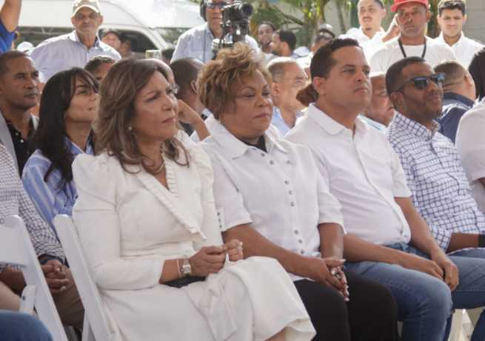
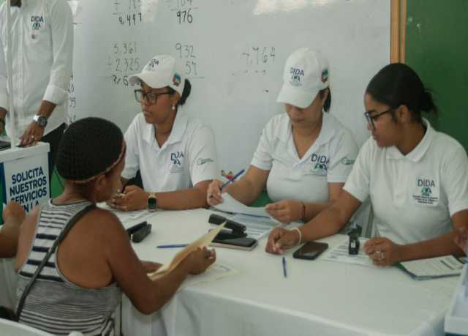

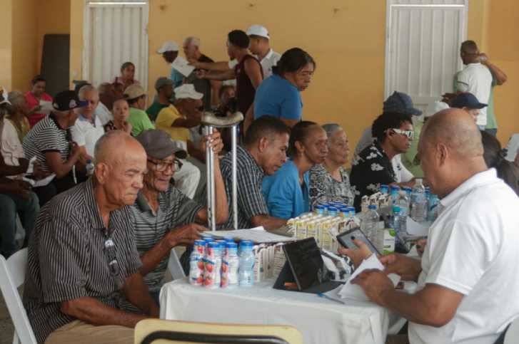
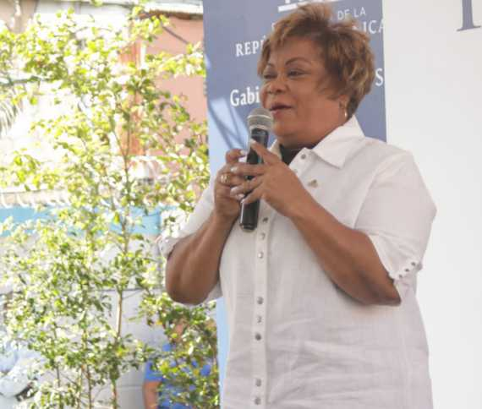

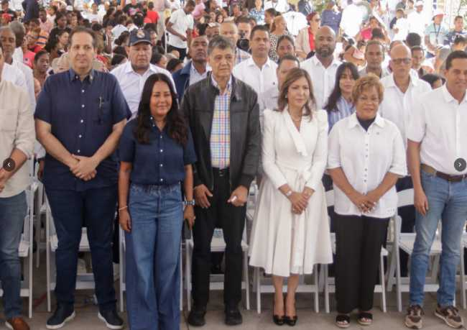
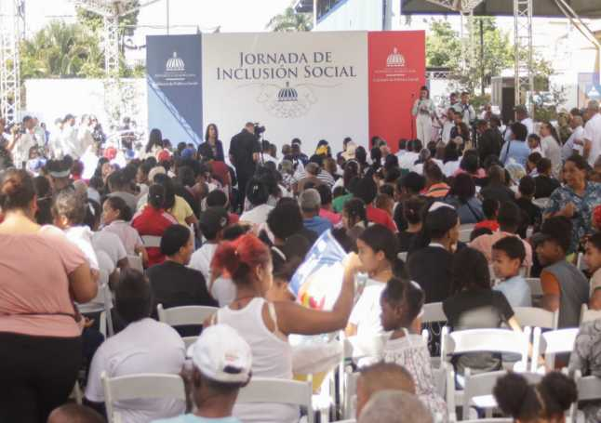

1 de Febrero del 2026

La gobernadora de la provincia Santo Domingo participó en el acto de honras fúnebres en memoria del destacado intelectual, dirigente político y servidor público Ramón Alburquerque Ramírez, rindiendo homenaje a su vida de servicio y valiosos aportes al país.
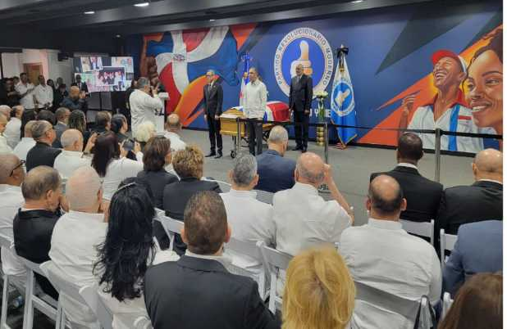
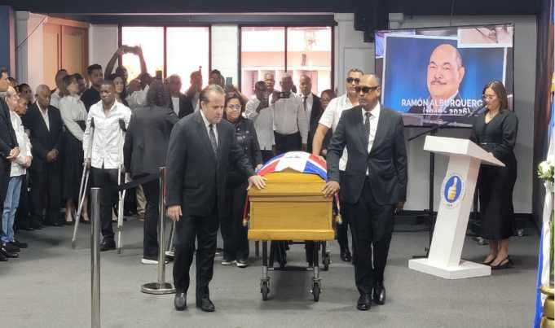

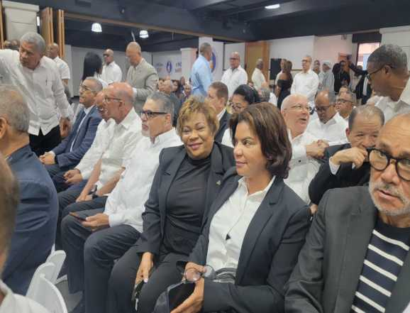
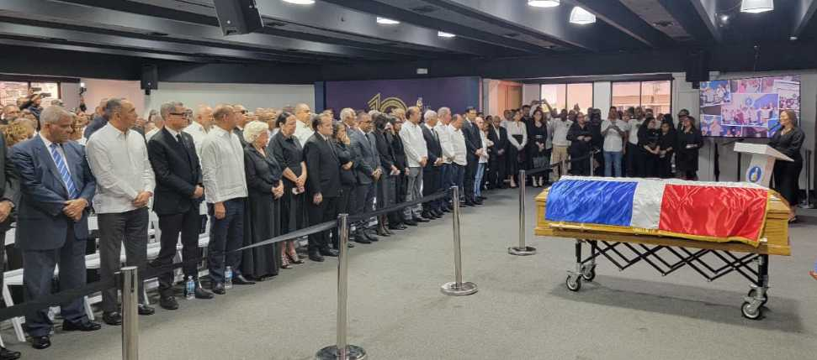
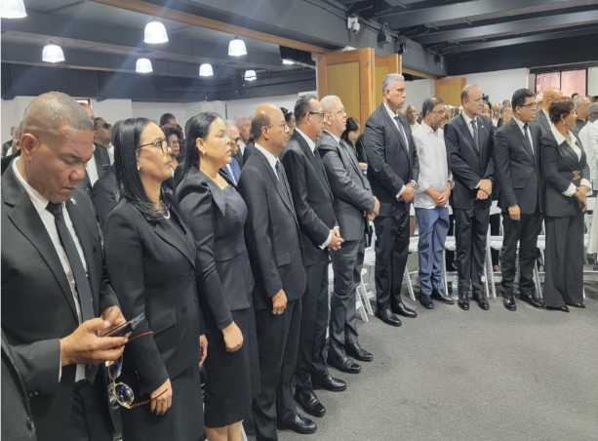
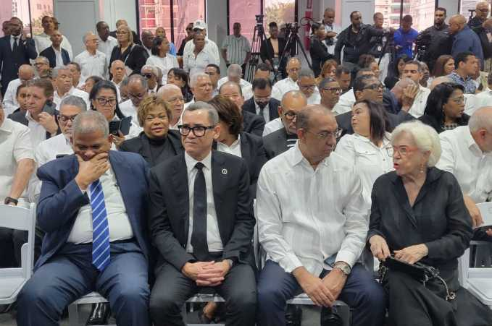

3 de Febrero del 2026

La gobernadora de la provincia Santo Domingo, Lucrecia Santana, recibió la visita de la viceministra de Violencia contra la Mujer e Intrafamiliar del Ministerio de la Mujer, Daris Sánchez de Peralta, en un encuentro orientado a fortalecer las acciones de prevención, atención y respuesta frente a la violencia.
Durante la reunión se reafirmó el compromiso de trabajar de manera articulada para proteger los derechos de las mujeres y promover entornos más seguros para todas las familias de la provincia.
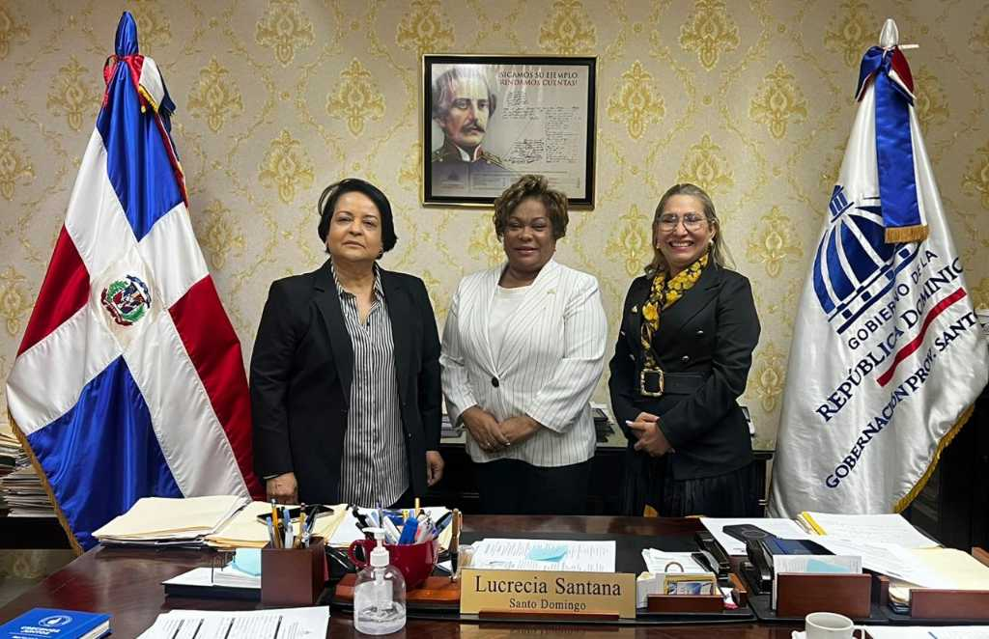

6 de Febrero del 2026

La gobernadora provincial Lucrecia Santana, participó en la Mesa de Trabajo de Infraestructura en San Luis, junto al director de Infraestructura, Roberto Herrera, donde se abordaron temas clave sobre el estado y fortalecimiento de las estructuras escolares, reafirmando el compromiso con una educación digna y segura para todos.
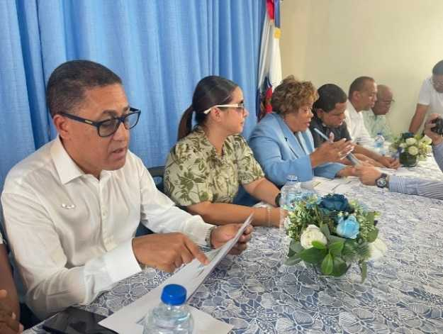
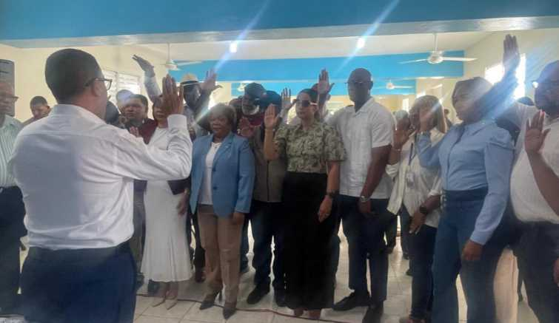

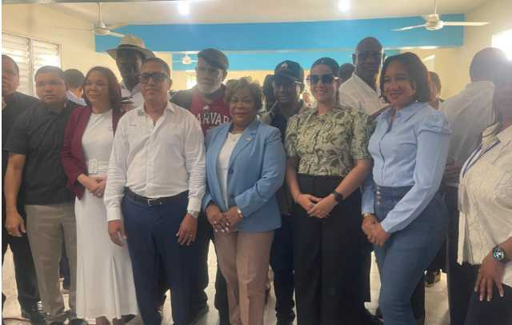
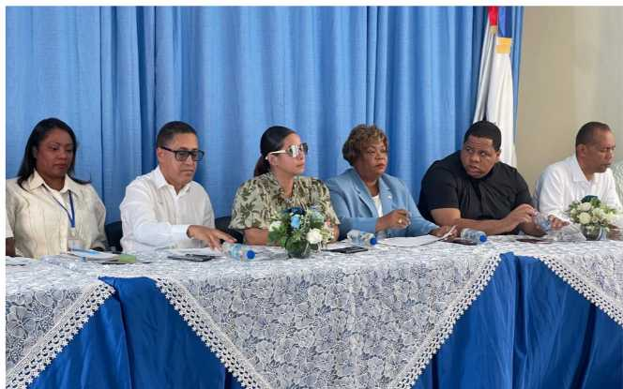

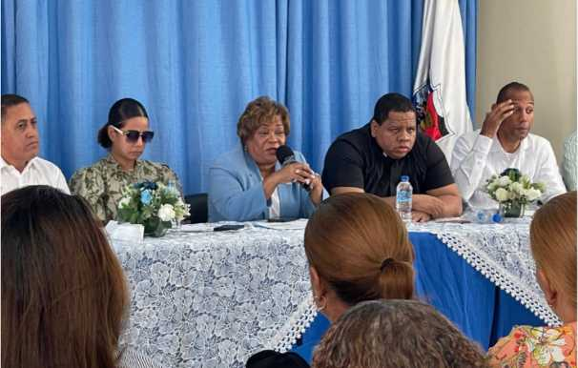
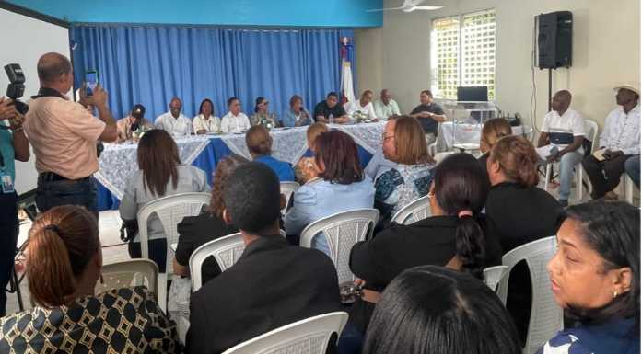

6 de Febrero del 2026

La gobernadora de la provincia Santo Domingo participó en el emotivo reconocimiento organizado por la alcaldía de Santo Domingo Norte, encabezada por la alcaldesa Betty Gerónimo, a jóvenes destacados y luchadores del municipio, quienes con su talento, entrega y compromiso construyen un mejor presente y futuro para nuestra sociedad.
Este encuentro reafirma nuestro apoyo a una juventud que inspira, transforma y lidera con valores, esfuerzo y esperanza.





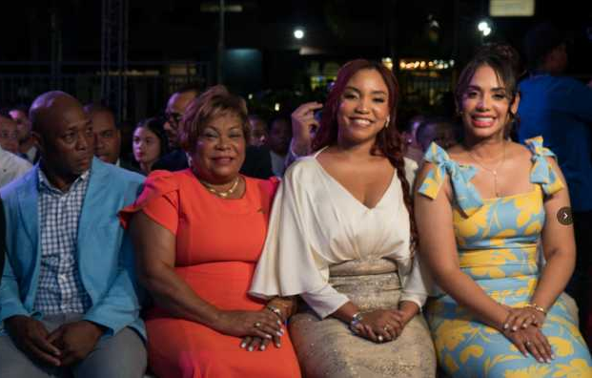
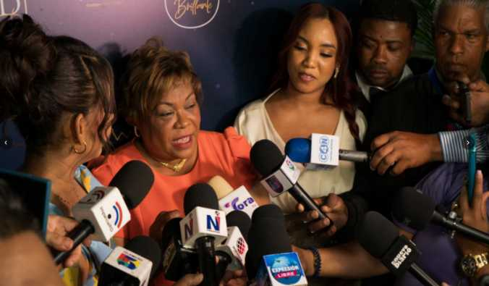
t

7 de Febrero del 2026

La gobernadora de la provincia Santo Domingo, Lucrecia Santana, participó en la jornada de inclusión social Primero Tú, realizada en el sector El Marañón, en Santo Domingo Norte, junto al director de PROPEP, Robert Polanco, acercando asistencia y servicios de más de 20 instituciones gubernamentales a la comunidad.
Seguimos llevando soluciones reales a cada rincón de la provincia Santo Domingo, trabajando por el bienestar y la dignidad de nuestra gente.
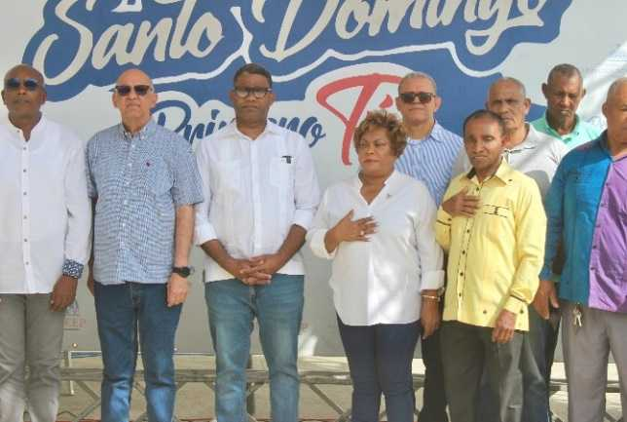
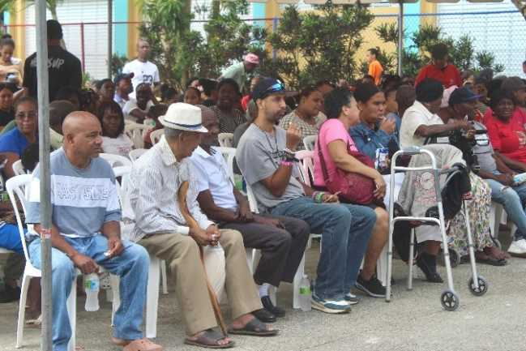

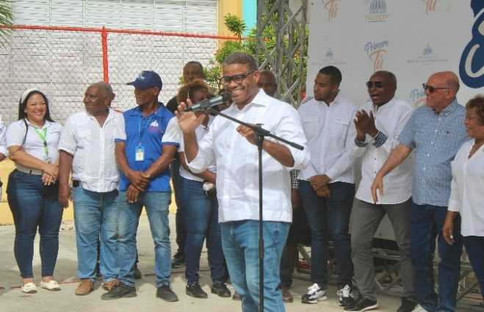
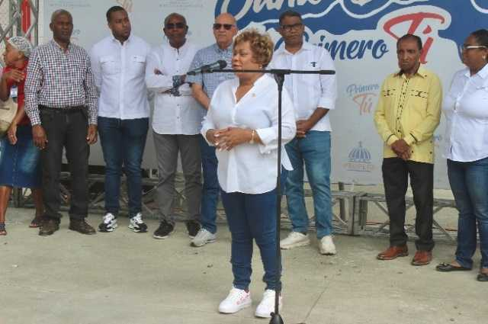

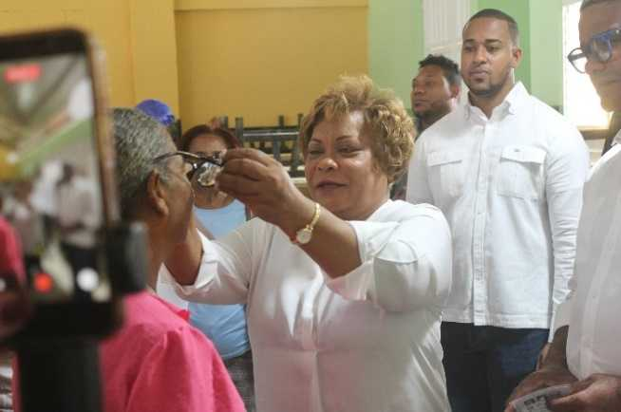
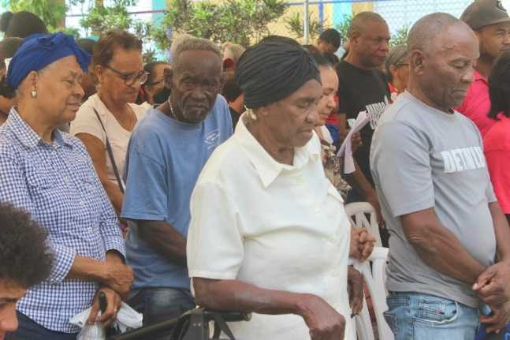

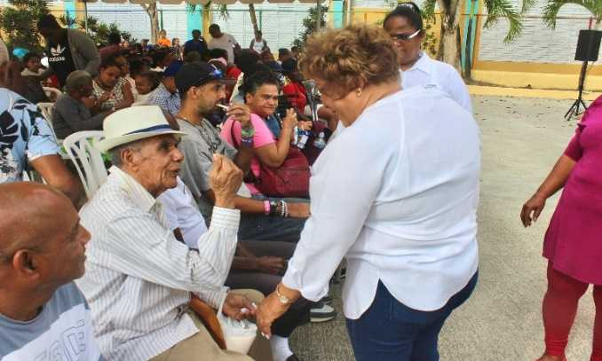
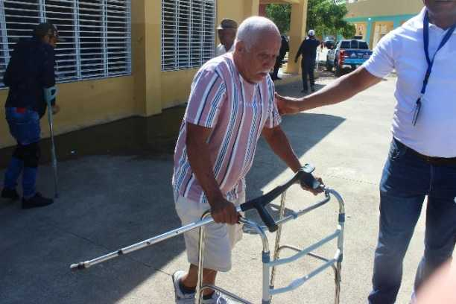

9 de Febrero del 2026

La gobernadora de la provincia Santo Domingo recibió en su despacho a Erick Dorrejo, director de Desarrollo y Planificación Territorial; Jorge Manuel Moreno, coordinador de la Oficina Regional de Hacienda y Economía Valdesia y Ozama; y José Estén, especialista de Planificación de Valdesia y Ozama.
Durante el encuentro se abordaron temas clave orientados al fortalecimiento de la planificación y el desarrollo territorial, con el objetivo de impulsar iniciativas que contribuyan al crecimiento ordenado y sostenible de nuestra provincia.
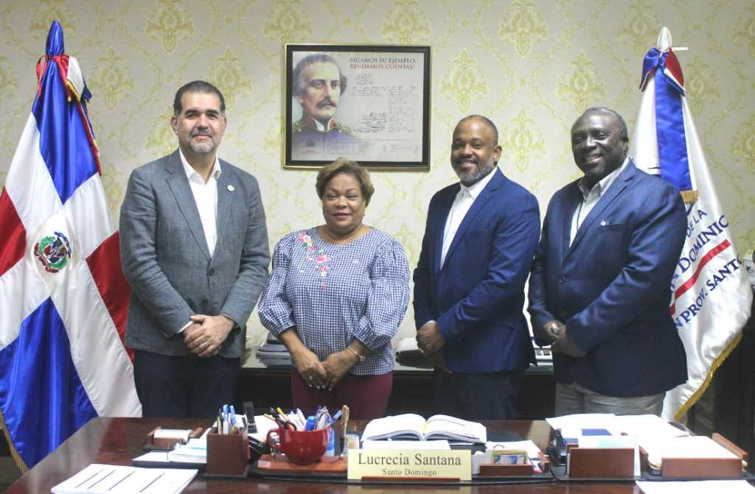

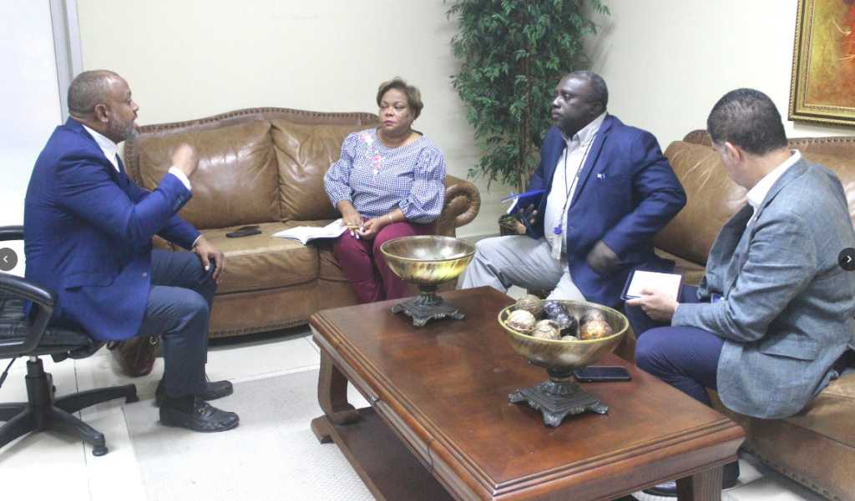

10 de Febrero del 2026

La gobernadora de la provincia Santo Domingo, Lucrecia Santana, participó en el acto de clausura de veinte escuelas del Programa de Salud Escolar, realizado por el Servicio Regional de Salud Ozama en Santo Domingo Este.
Esta iniciativa fortalece el bienestar integral de nuestros estudiantes y reafirma nuestro compromiso con una educación acompañada de salud, prevención y desarrollo.
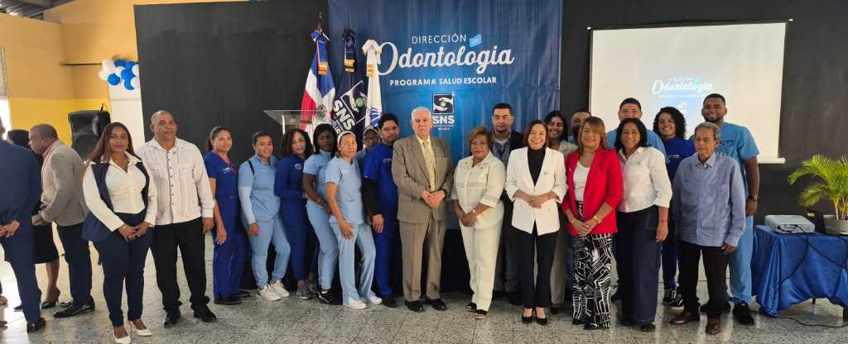

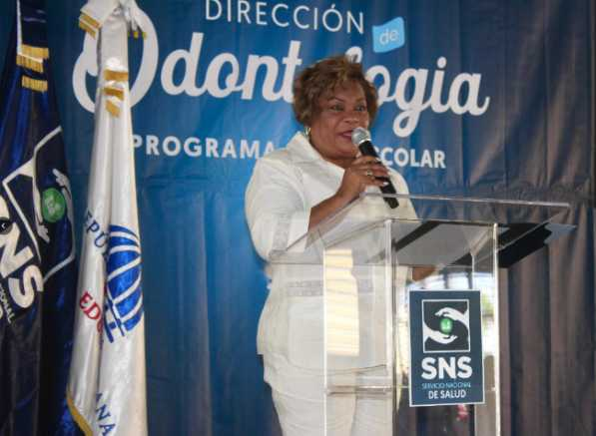
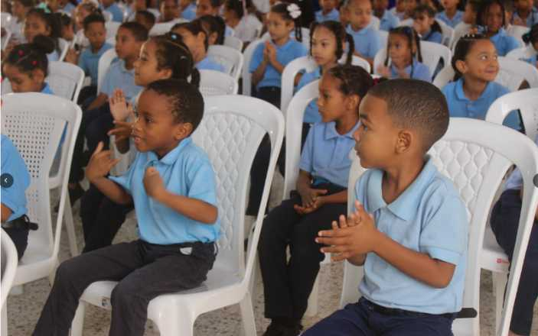

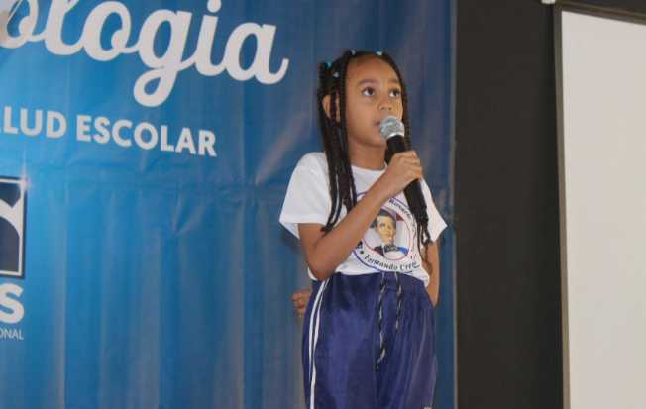
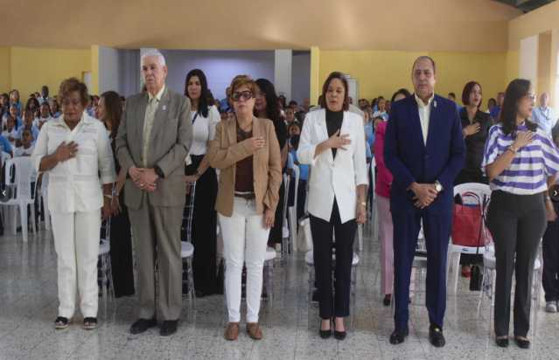

10 de Febrero del 2026

La gobernadora de la provincia Santo Domingo, Lucrecia Santana, participó en la Expo Nacional República de Ideas, una iniciativa que ha movilizado a más de 11 mil dominicanos como parte de un proceso de innovación abierta que conecta talento y oportunidades para impulsar el desarrollo nacional, en el marco de la meta RD 2036, encabezada por el presidente Luis Abinader.
Desde sus inicios, la gobernadora motivó activamente a los jóvenes a integrarse a este proyecto transformador.
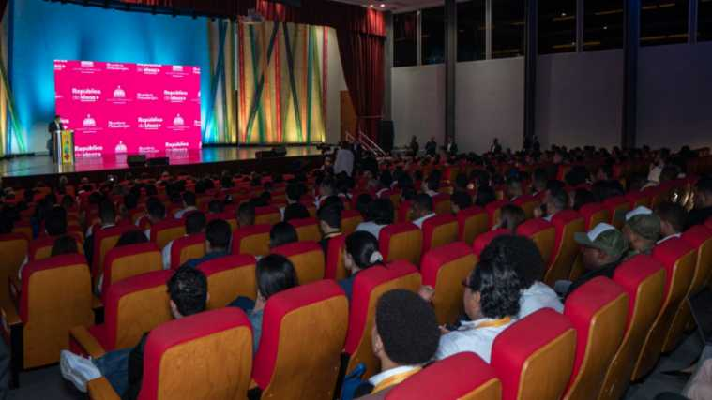
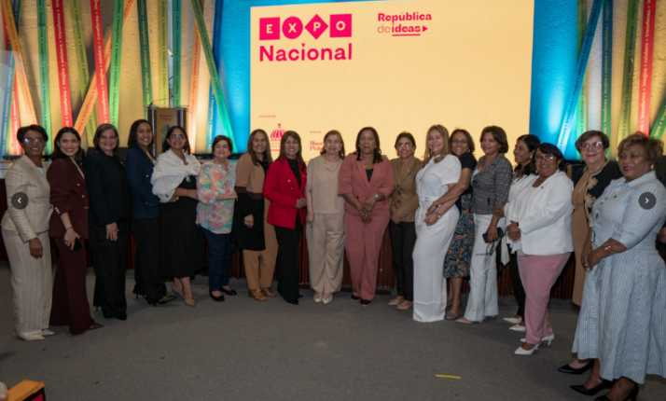
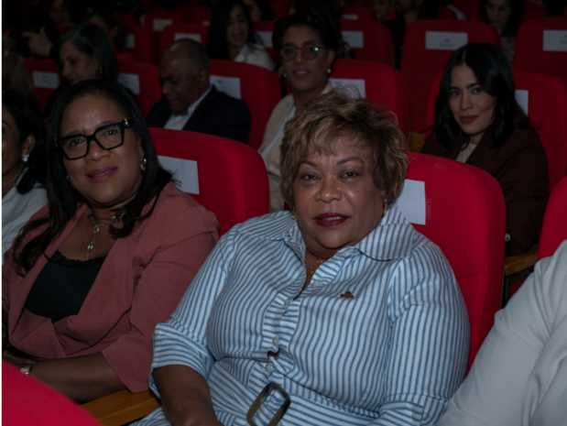
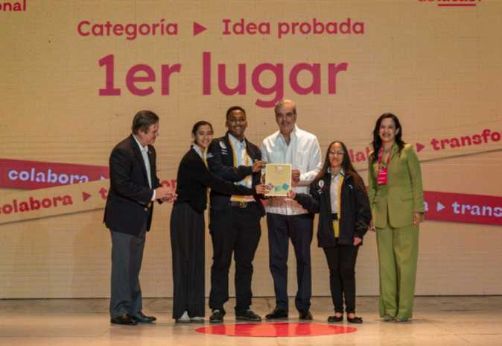

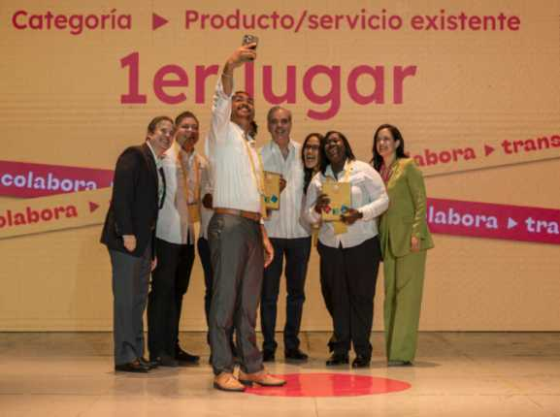

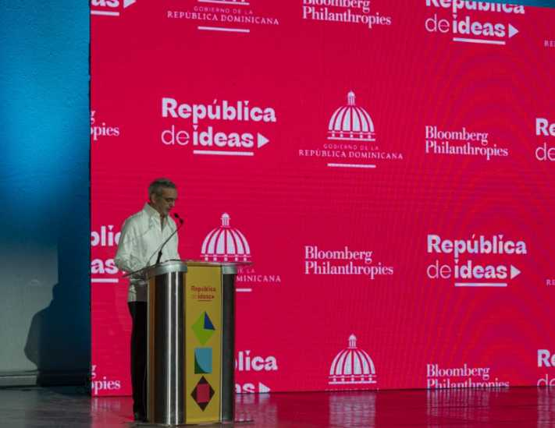

12 de Febrero del 2026

El presidente Luis Abinader encabezó la inauguración del anfiteatro La Gaviota y el parque La Gaviota, en la Ciudad Juan Bosch, un nuevo espacio diseñado para el disfrute, la integración familiar y la promoción del talento dominicano.
La gobernadora de la provincia Santo Domingo acompañó este importante acto, junto a ministros, directores y demás autoridades, reafirmando el compromiso del Gobierno de continuar impulsando obras que fortalecen la convivencia, la cultura y el sano esparcimiento en nuestras comunidades.
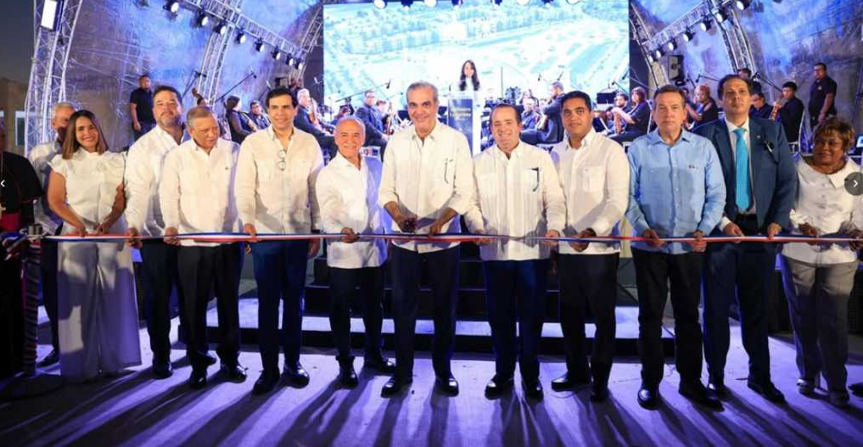

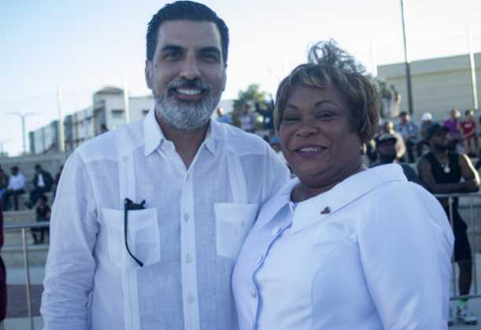
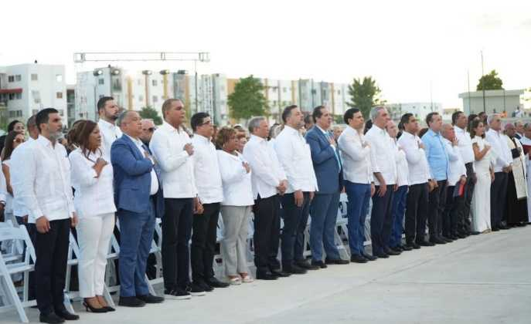

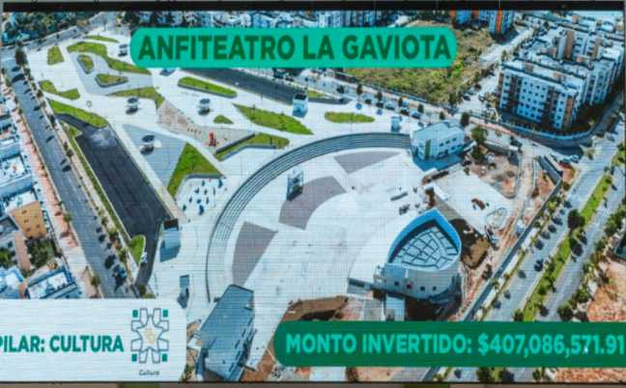
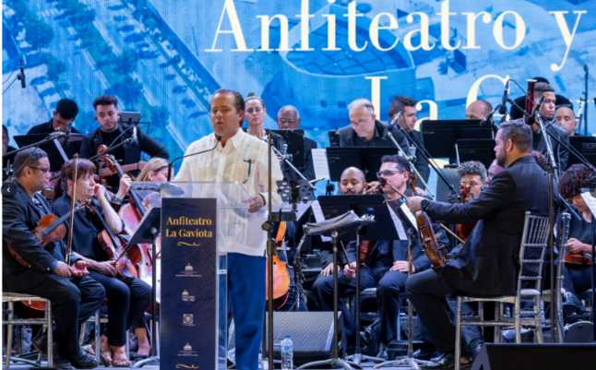

13 de Febrero del 2026

La gobernadora de la provincia Santo Domingo participó en el Desayuno Regional realizado en la Ciudad Judicial de Santo Domingo Este, en el marco de la implementación del Plan Decenal Justicia del Futuro 2034.
La actividad contó con la presencia del presidente de la Suprema Corte de Justicia, Henry Molina, y de la ministra de Interior y Policía, Faride Raful, junto a representantes del sector público y privado.
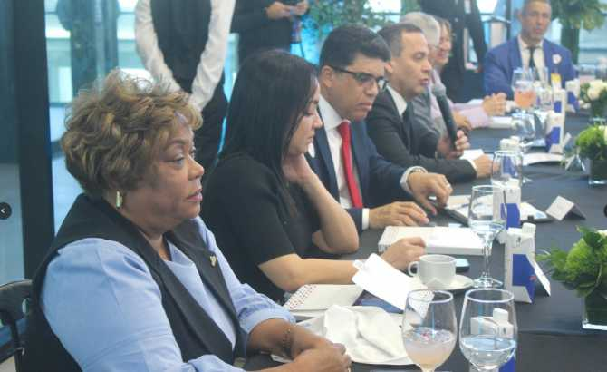
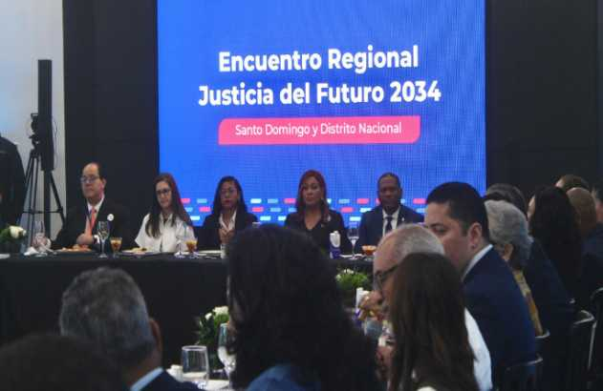

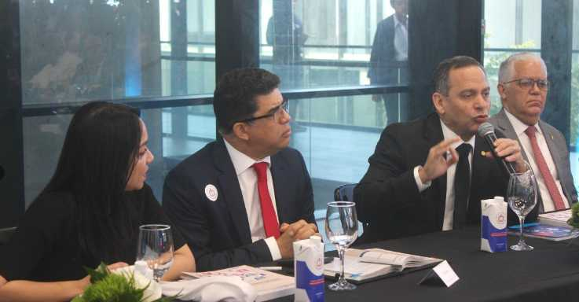
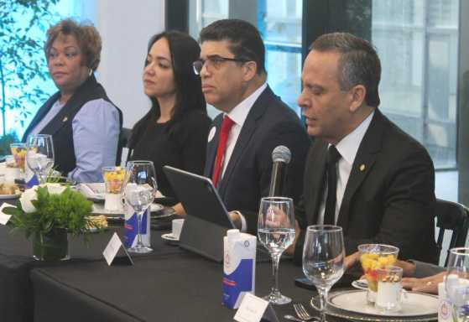

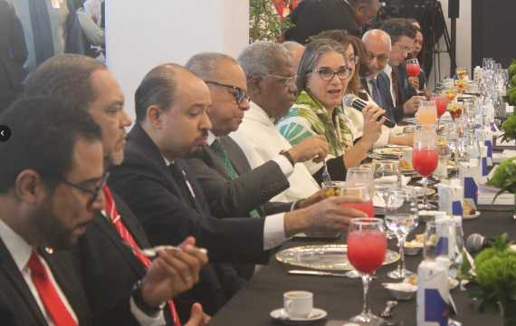
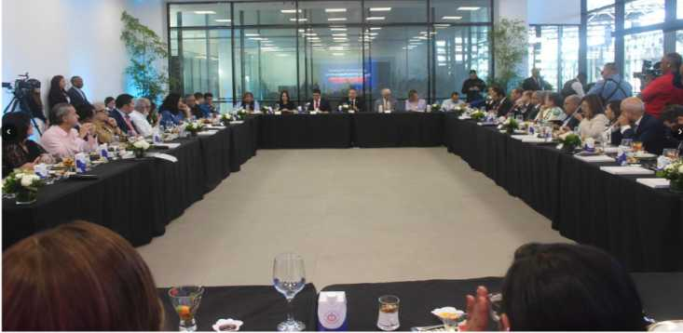

14 de Febrero del 2026

En el marco de la conmemoración del Día del Amor y la Amistad, la gobernadora de la provincia Santo Domingo realizó un recorrido por el centro penitenciario CCR-9, en la provincia Monte Plata, junto a la gobernadora de esa demarcación y al director general de Servicios Penitenciarios y Correccionales, Roberto Santana.
Posteriormente, participaron en un encuentro donde fue presentado el Plan Operativo Anual de las unidades penitenciarias de Monte Plata y Haras Nacionales, reafirmando el compromiso con una gestión organizada, transparente y orientada a la dignidad y reinserción social.
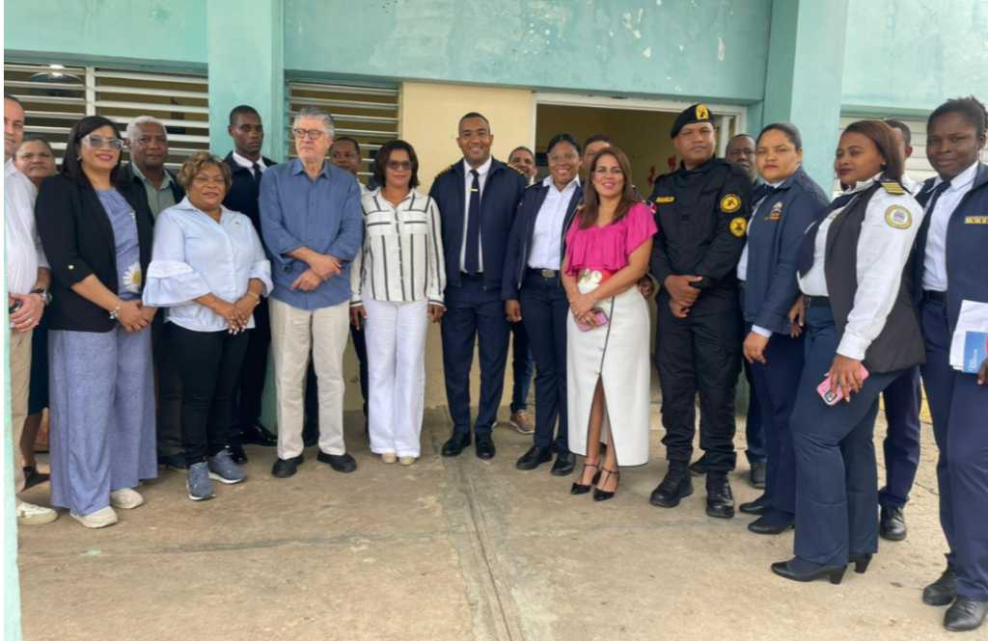

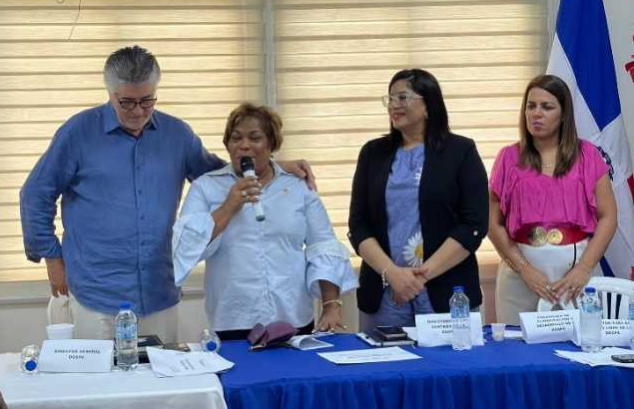
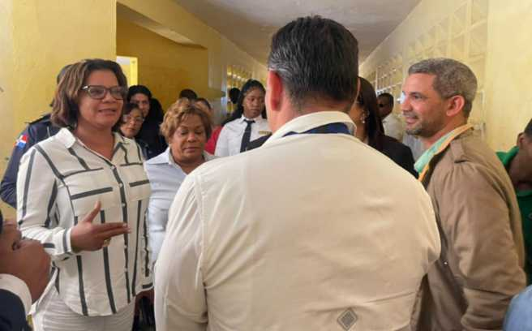

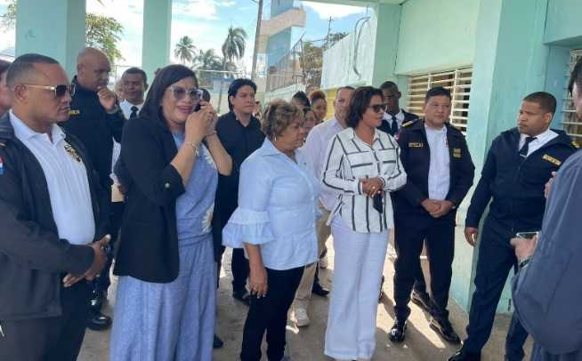
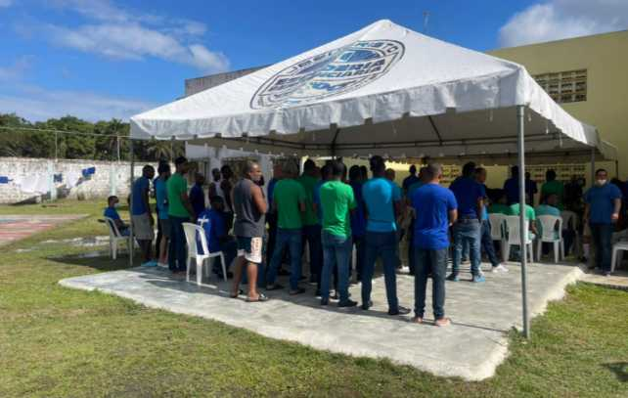

17 de Febrero del 2026

La gobernadora de la provincia Santo Domingo, en su calidad de representante del Poder Ejecutivo, participó junto a la Unidad Técnica Ejecutora de Titulación de Terrenos del Estado en la marcha del tercer proyecto de titulación en el sector Los Guaricanos, municipio Santo Domingo Norte.
Esta iniciativa ha sido recibida con alegría y esperanza por los residentes, ya que representa la oportunidad de obtener finalmente la seguridad jurídica sobre sus propiedades. Se estima que alrededor de 3,000 certificados de títulos serán entregados, por disposición del presidente Luis Abinader, reafirmando el compromiso del Gobierno con la dignidad y el bienestar de las familias dominicanas.
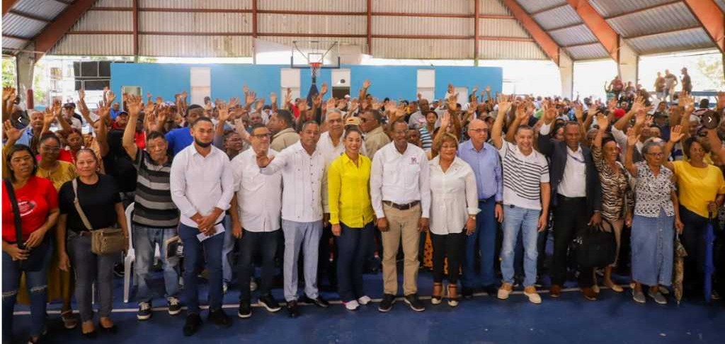

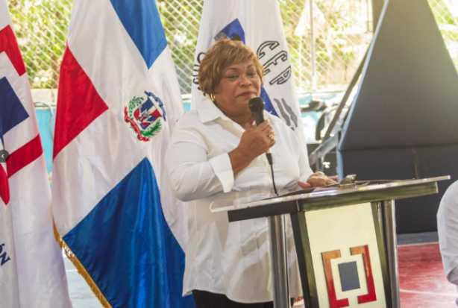
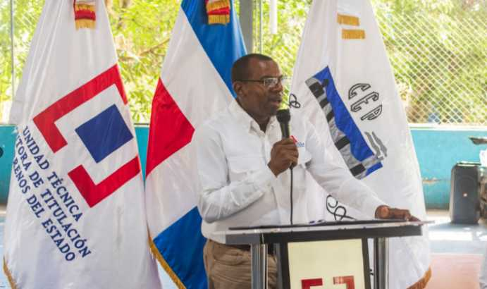

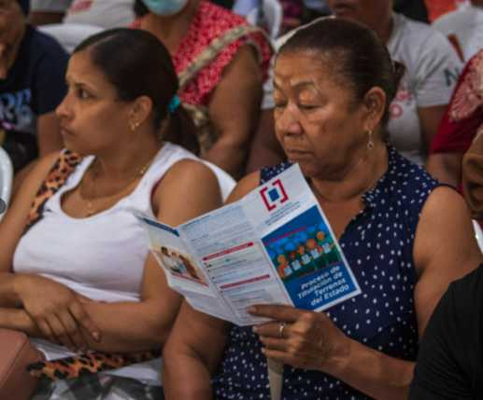
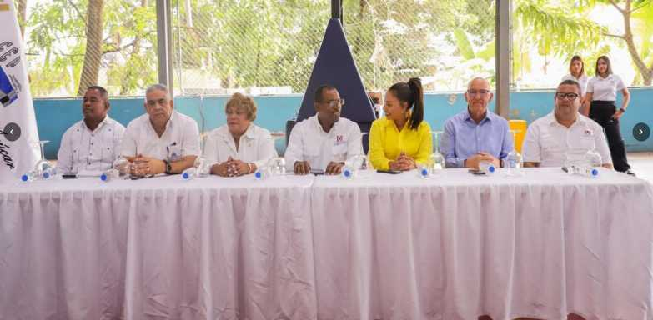

18 de Febrero del 2026

La gobernadora de la provincia Santo Domingo, Lucrecia Santana, encabezó la Consulta Nacional sobre la Condición Social y Jurídica de las Mujeres 2026, un espacio para fortalecer el acceso a la justicia y escuchar las propuestas de las mujeres de nuestra provincia.
La jornada se realizó junto al Ministerio de la Mujer, con la participación de la viceministra Daris Sánchez, Aurelia Amarante, directora de Extensión Territorial e intendentes, líderes y colaboradores de la Gobernación y la provincia, como parte del proceso nacional rumbo a la CSW 2026 en Nueva York.
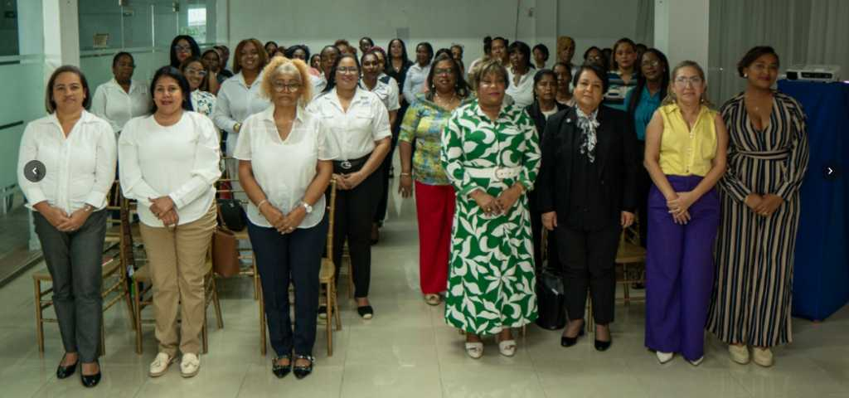

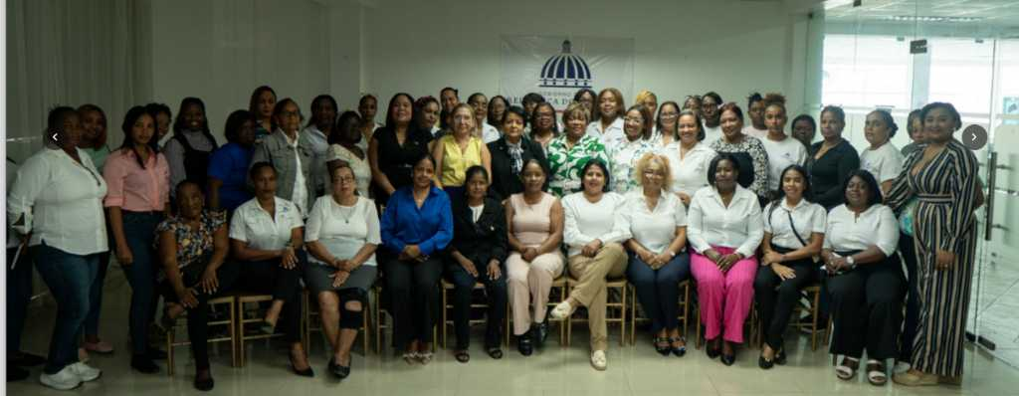

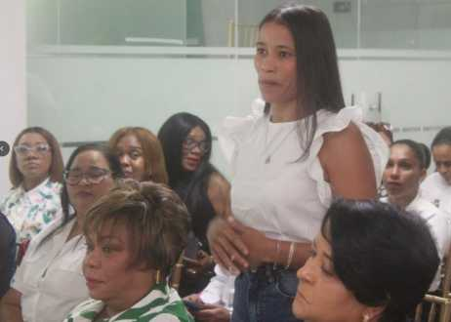
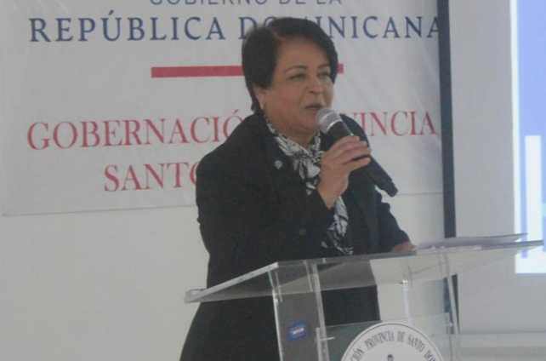
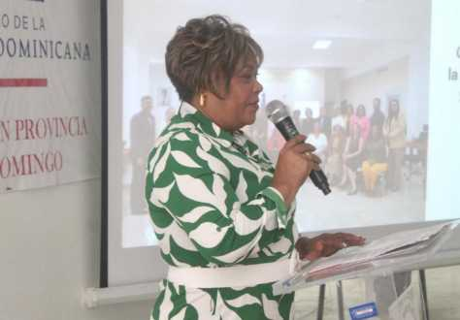

20 de Febrero del 2026

La gobernadora de la provincia Santo Domingo participó en la misa de acción de gracias con motivo del 75 aniversario de la Cooperativa San José, una institución que durante décadas ha contribuido al desarrollo económico y social de nuestra comunidad.
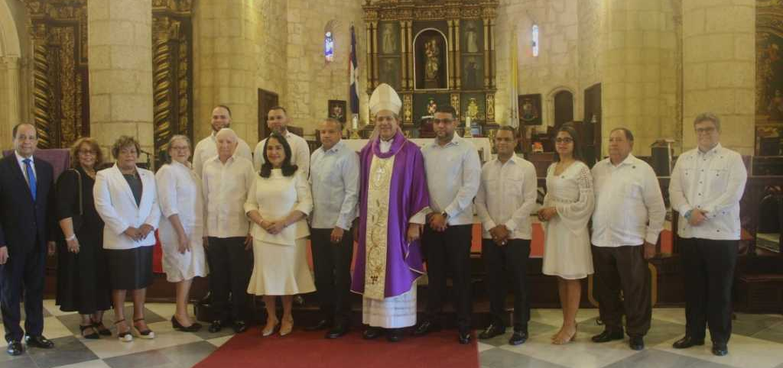
Desde la Gobernación Provincial reafirmamos nuestro respaldo a las entidades que promueven la solidaridad, el trabajo colectivo y el bienestar de las familias dominicanas.

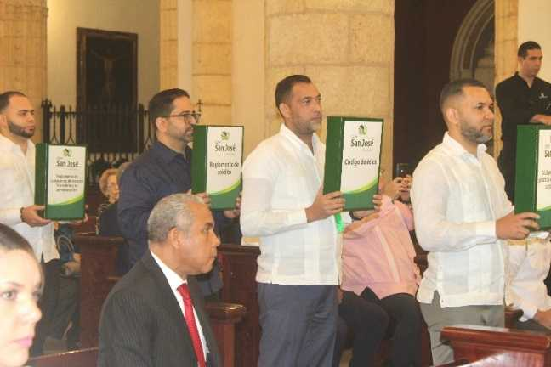
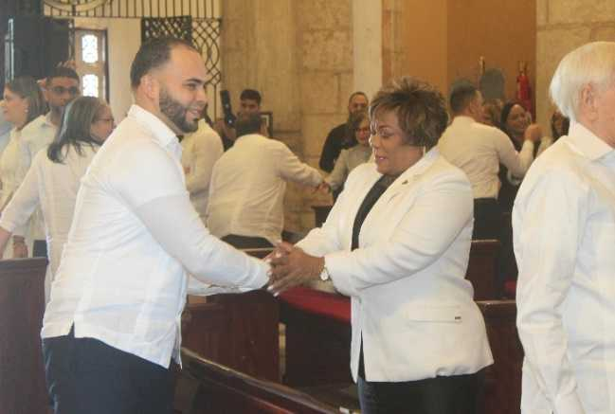

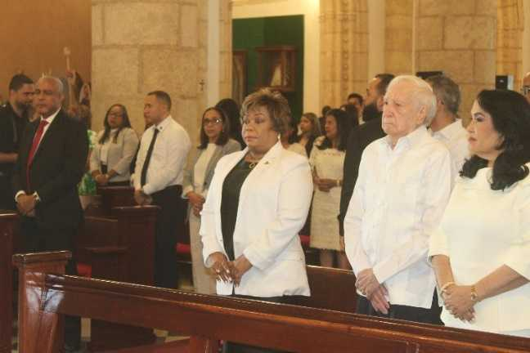
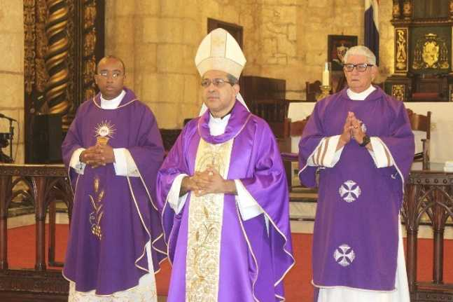

21 de Febrero del 2026

La gobernadora de la provincia Santo Domingo, Lucrecia Santana Leyba, participó en la 5ta edición del Torneo de la Liga de Béisbol Leyendas, celebrado en Guaricanos, en el municipio Santo Domingo Norte.
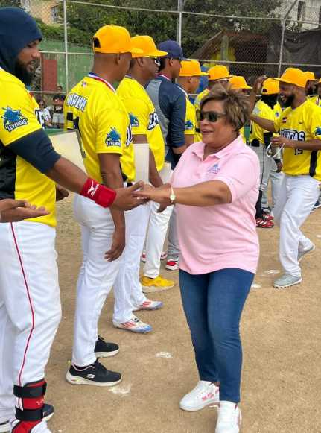

El deporte es disciplina, esfuerzo y trabajo en equipo. Apoyar estos espacios es apostar al talento de nuestra juventud y fortalecer los valores que construyen una mejor provincia.

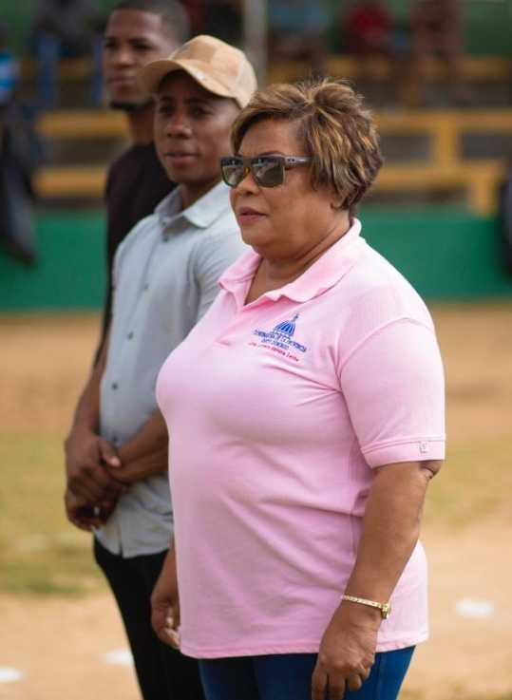


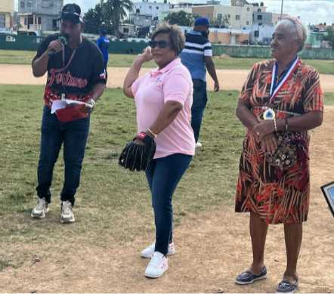


22 de Febrero del 2026

El presidente Luis Abinader y la gobernadora de la provincia Santo Domingo, Lucrecia Santana Leyba, encabezaron este importante paso hacia el fortalecimiento del servicio de agua potable en el Gran Santo Domingo, reafirmando el compromiso del Gobierno con el bienestar y la calidad de vida de nuestra gente, en el naranjo.
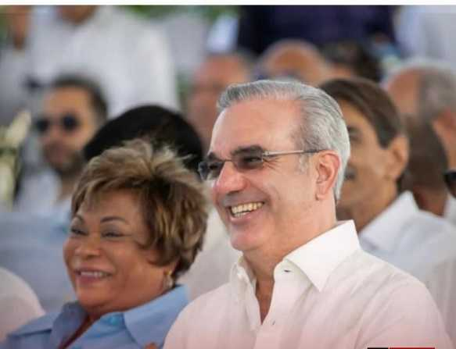
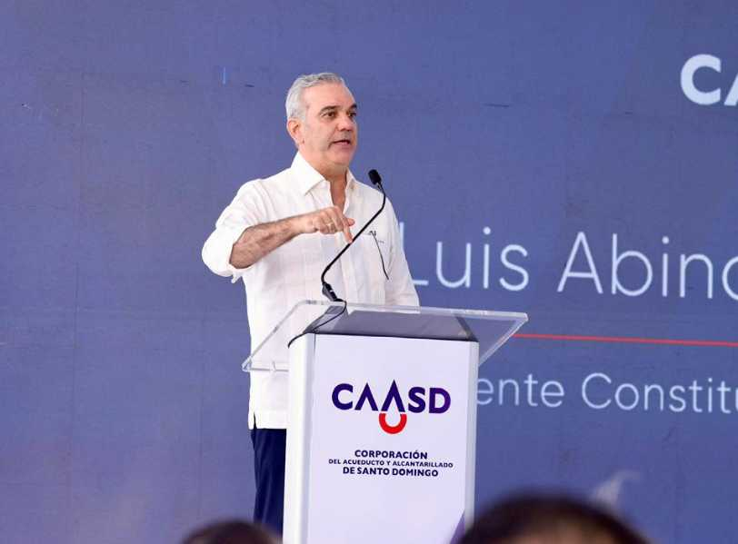
Una obra que impacta directamente a miles de familias y que demuestra que cuando se invierte en agua, se invierte en salud, desarrollo y futuro.

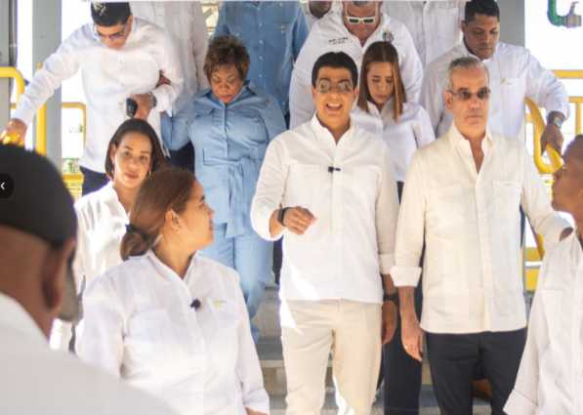
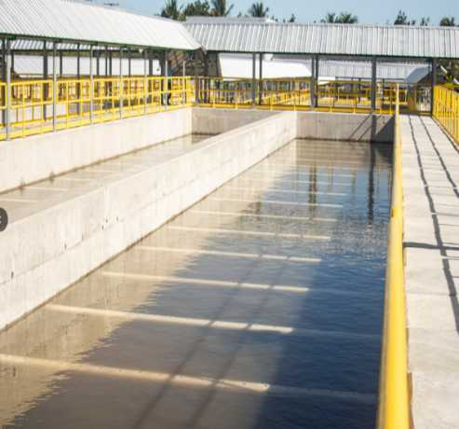
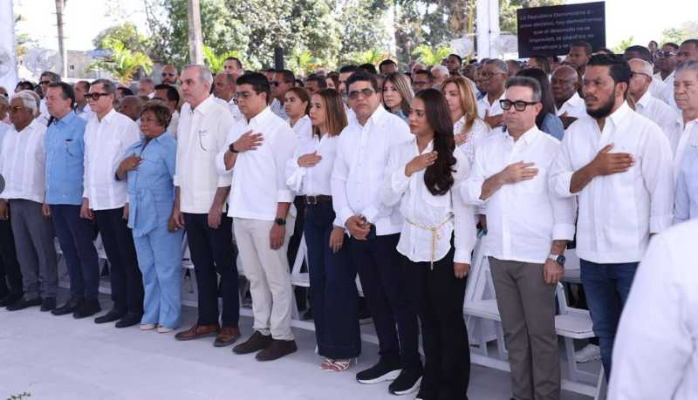
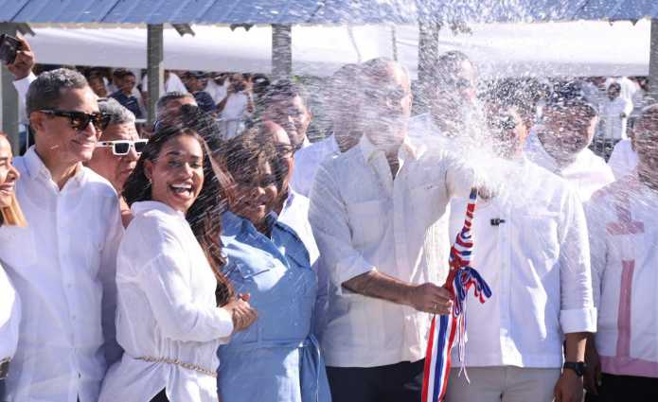

23 de Febrero del 2026

La gobernadora de la provincia Santo Domingo, Lucrecia Santana Leyba, sostuvo un encuentro en su despacho con el director del recinto Santo Domingo Norte del Instituto Tecnológico de las Américas (ITLA), Marcos Burgos, con el propósito de continuar apoyando la formación tecnológica y el desarrollo académico de nuestra juventud.
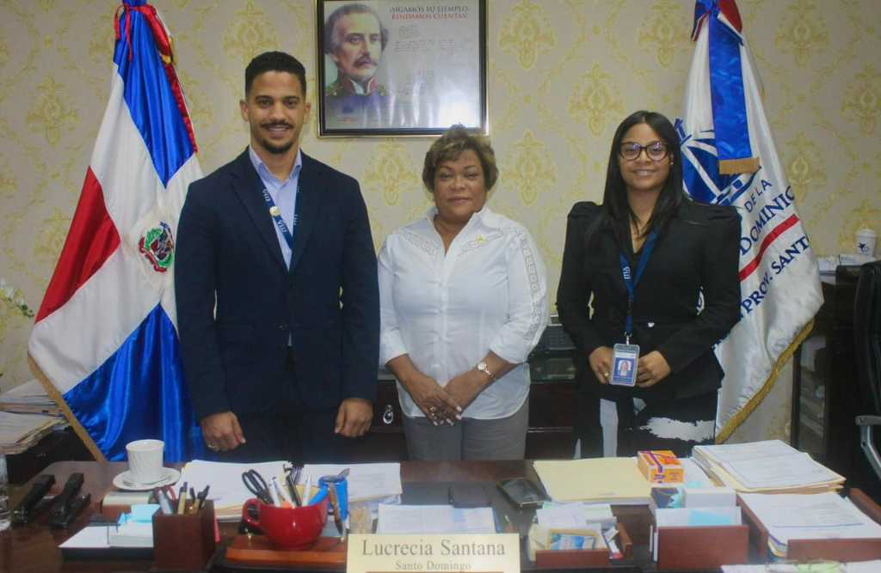

23 de Febrero del 2026

Gobernadora Lucrecia Santana, recibe en su despacho al director regional de SENASA, Roberto Hernández, con el propósito de continuar trabajando interinstitucional a favor de la provincia Santo Domingo.
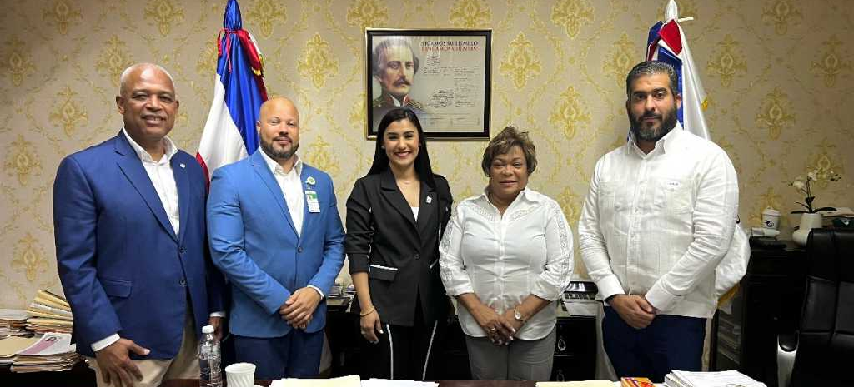

23 de Febrero del 2026

Presidenta del Consejo de administración de la cooperativa de ahorros, créditos y servicios múltiples de empleados de Interior y Policía, Rosina German, visita la gobernadora de la provincia Santo Domingo con el propósito de seguir fortaleciendo la estructura de ahorros de los colaboradores.
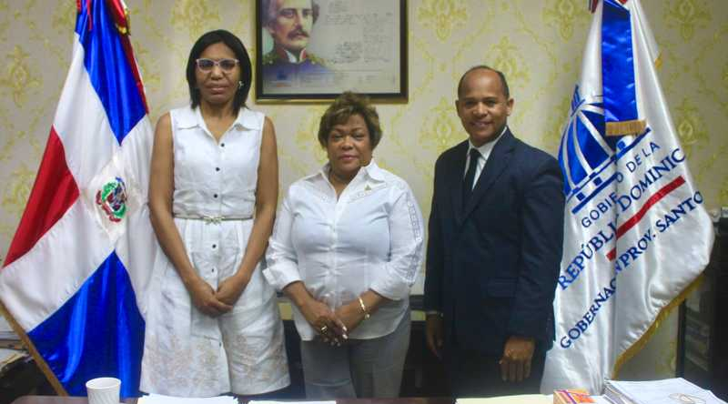

23 de Febrero del 2026

Comunitaria de Boca Chica, Salas Leyba realiza visita de cortesía a la gobernadora Lucrecia Santana, a favor del municipio.
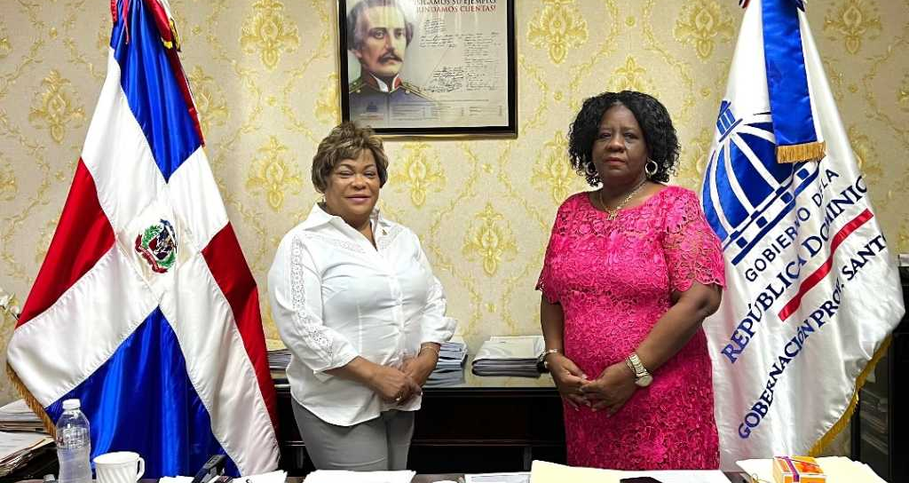

23 de Febrero del 2026

La gobernadora provincial, Lucrecia Santana Leyba, participó junto a Proyectos Estratégicos y Especiales de la Presidencia (PROPEEP) en el Paseo de Colores del municipio Santo Domingo Oeste y Los Alcarrizos.
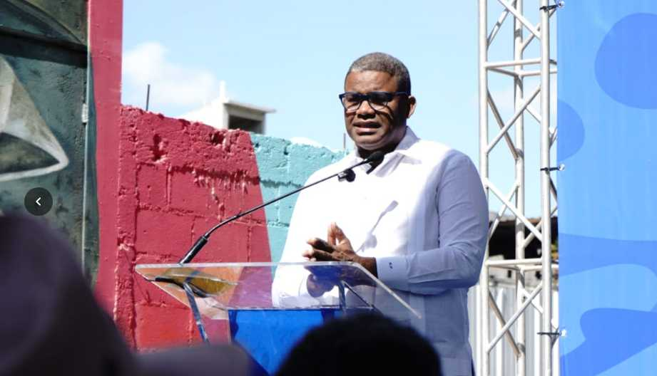
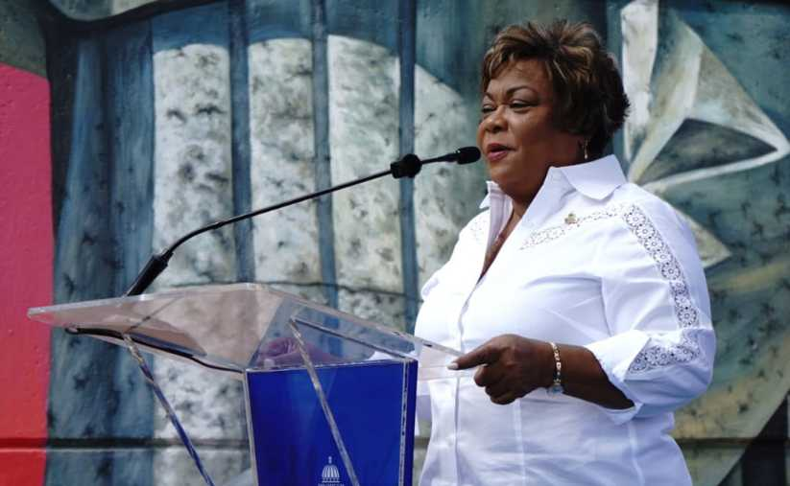
Once murales que exaltan nuestra cultura, historia e identidad, transformando espacios públicos en símbolos de esperanza, arte y pertenencia.

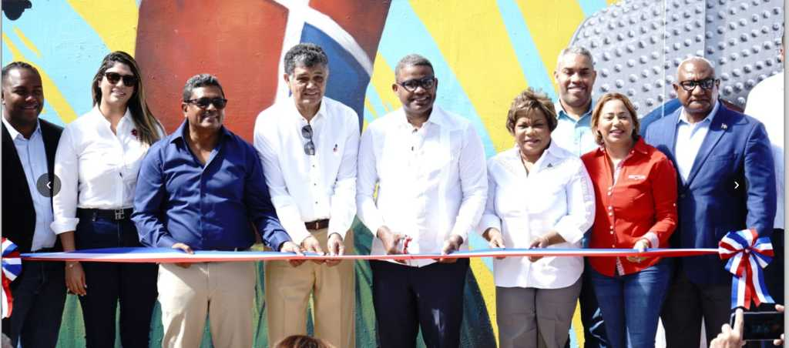

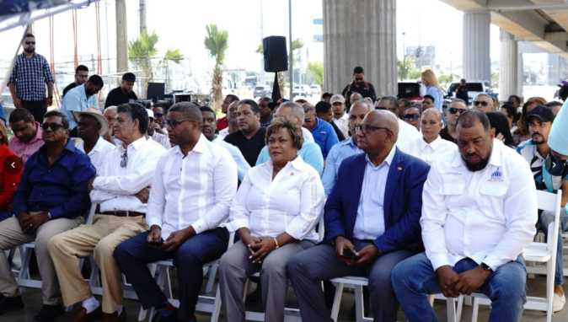
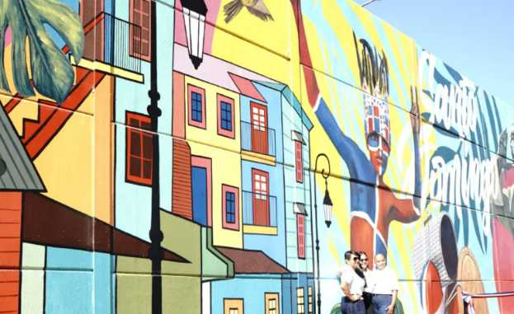

24 de Febrero del 2026

Hoy la República Dominicana vive un momento histórico con la inauguración de la Línea 2C del Metro de Santo Domingo, que se extiende hasta la entrada de Los Alcarrizos.
Esta importante obra, encabezada por el presidente Luis Abinader, representa un avance trascendental para la movilidad, el desarrollo y la calidad de vida de miles de ciudadanos de la provincia Santo Domingo.
Hoy damos un paso firme hacia un transporte más eficiente, menos congestionamiento vehicular y más oportunidades para nuestra gente. Esta ampliación no solo conecta territorios, conecta sueños y transforma realidades.
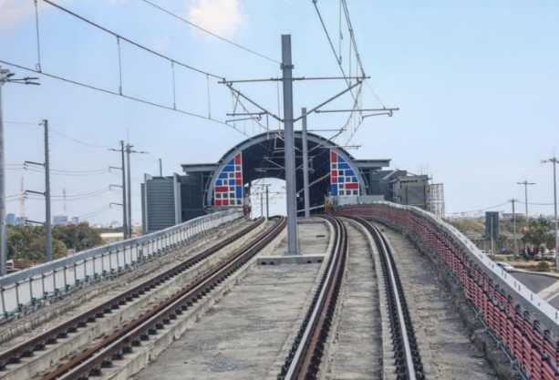
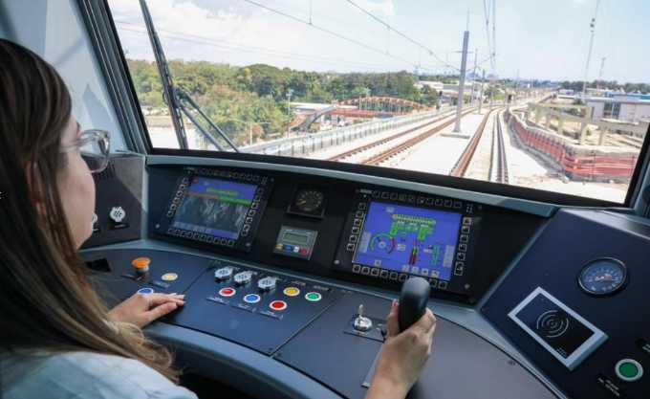
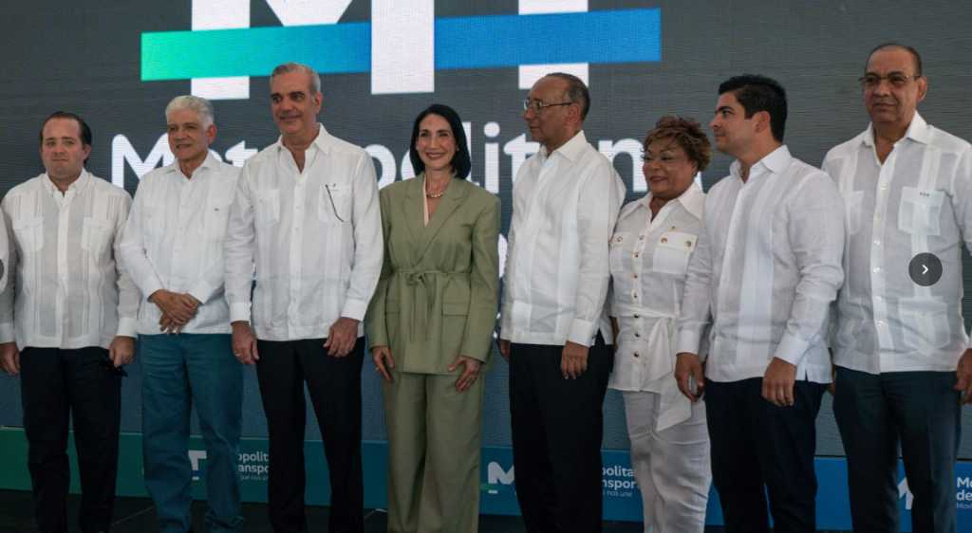

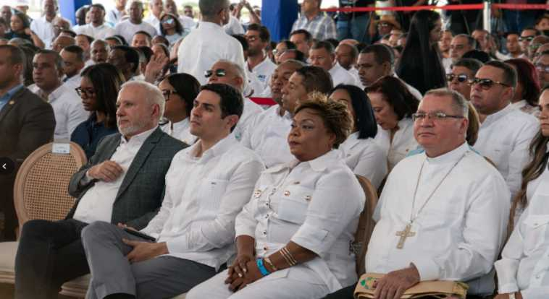
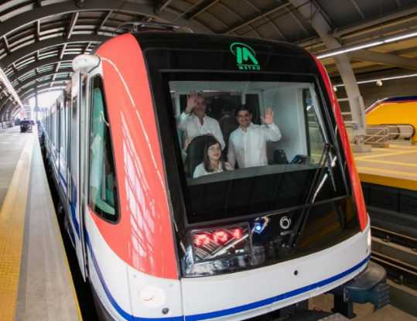

V

25 de Febrero del 2026

La gobernadora provincial Lucrecia Santana, participó en la Gran Consulta Nacional sobre la Condición Jurídica y Social de las Mujeres (CSW-70), junto a la ministra de la Mujer, Gloria Reyes.
Este importante espacio de diálogo reafirma nuestro compromiso con la promoción de políticas públicas que garanticen igualdad, derechos y mayores oportunidades para todas las mujeres de la República Dominicana.
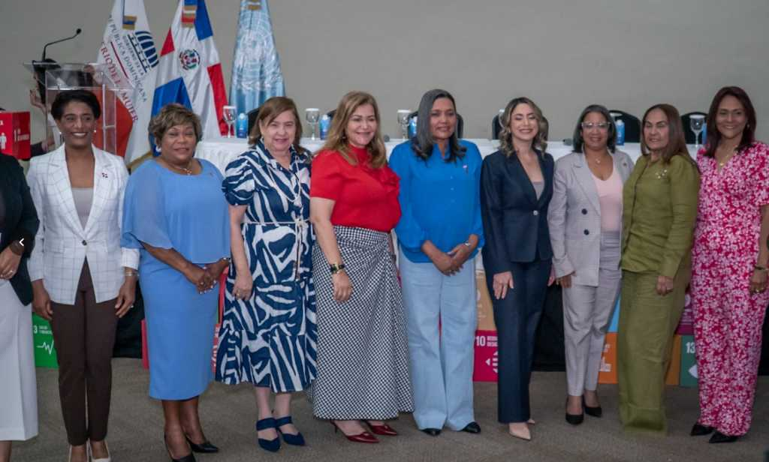
v

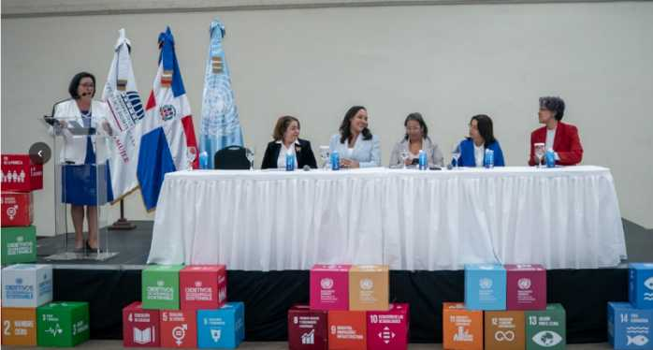
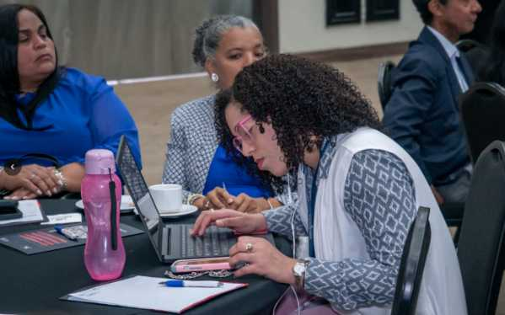

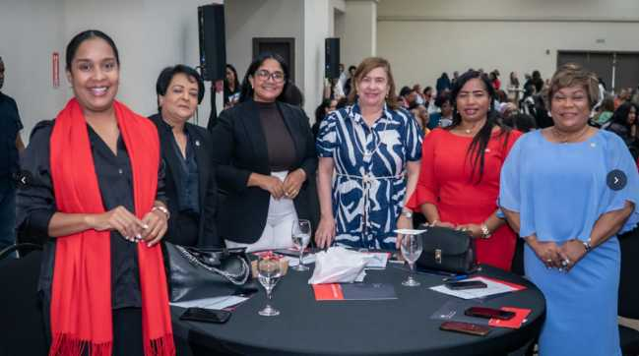
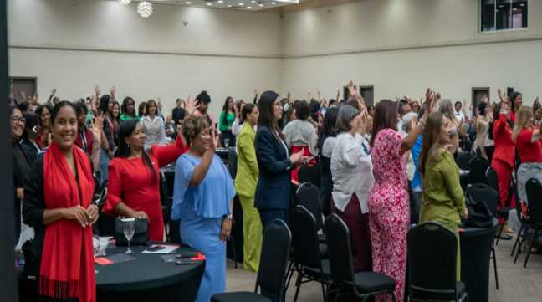

25 de Febrero del 2026

Más de 2,840 personas del sector El Valiente, en Santo Domingo Este, hoy ven transformada su realidad con la entrega de 510 certificados de títulos de propiedad, como parte de un proyecto que contempla 710.
Esta iniciativa, encabezada por el presidente Luis Abinader, representa verdadera justicia social, al garantizar seguridad jurídica y nuevas oportunidades de desarrollo para cientos de familias que durante décadas esperaron este momento.
El director ejecutivo de la Unidad Técnica Ejecutora de Titulación de Terrenos del Estado, Duarte Méndez, reafirmó el compromiso de continuar llevando tranquilidad y certeza legal a más comunidades del país.
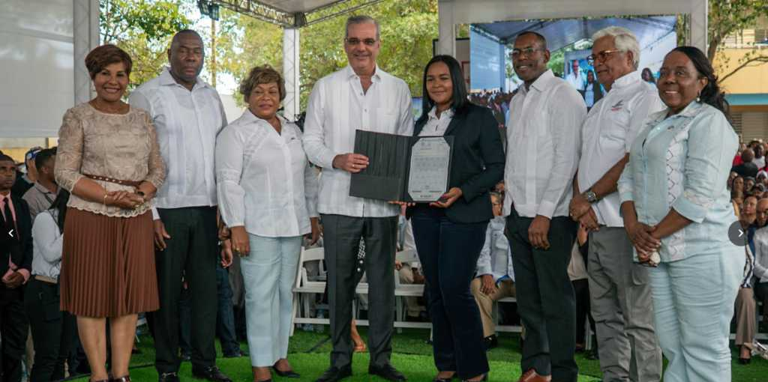

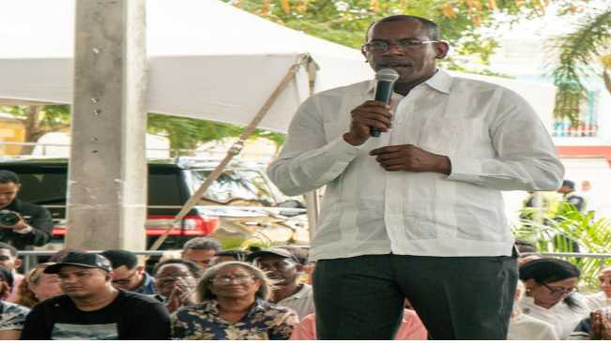
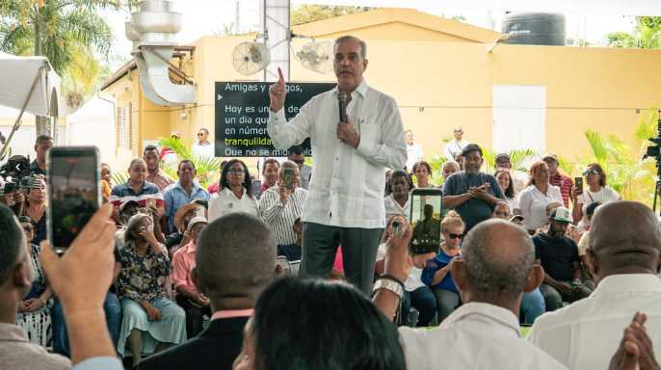

+

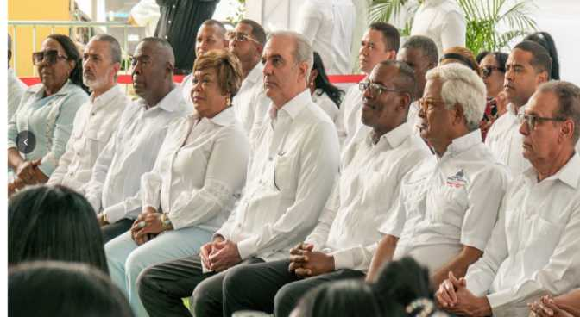
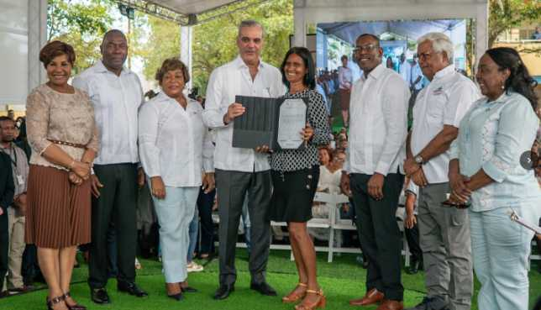

25 de Febrero del 2026

La provincia Santo Domingo continúa avanzando hacia la modernización y el fortalecimiento de la seguridad aérea con la puesta en funcionamiento del radar Doppler de banda C, encabezada por el presidente Luis Abinader, junto al Instituto Dominicano de Aviación Civil.
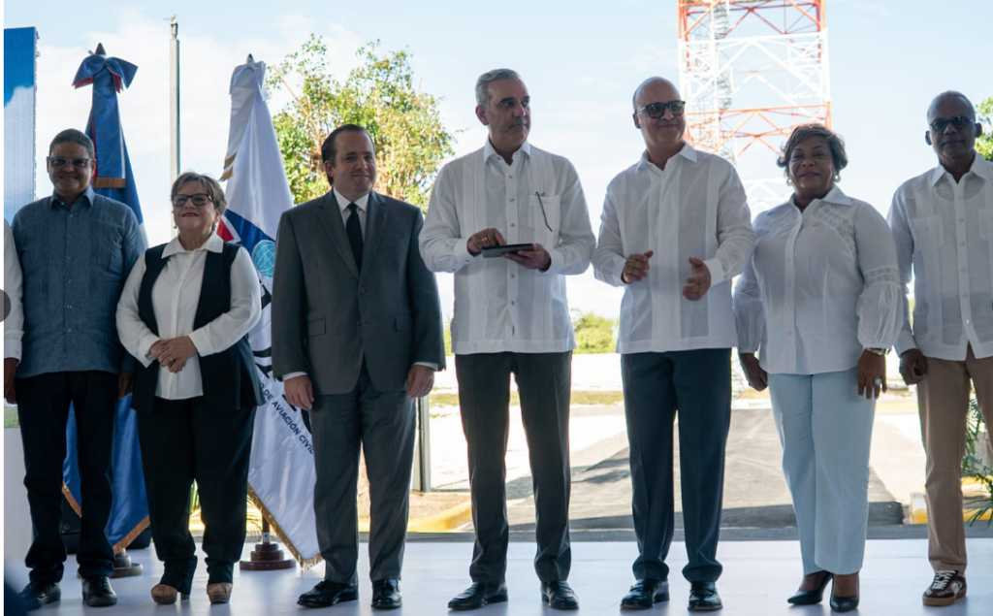
Este importante avance tecnológico fortalece la capacidad de monitoreo atmosférico del país, mejora la prevención ante fenómenos climáticos y consolida un sistema de aviación civil más seguro, eficiente y moderno.

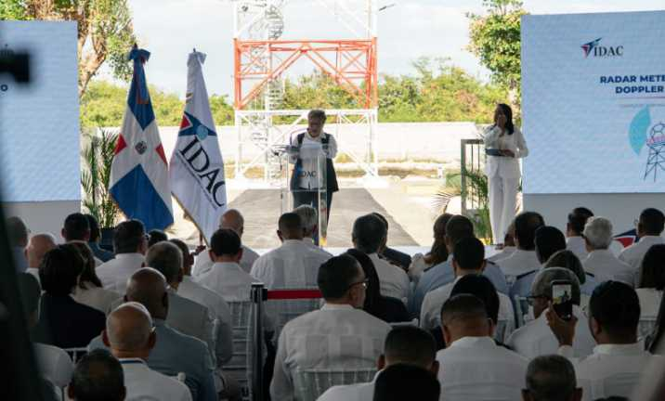
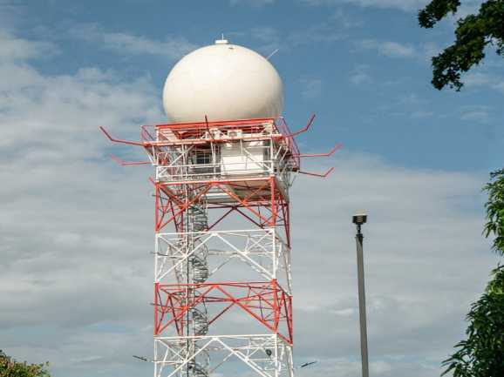

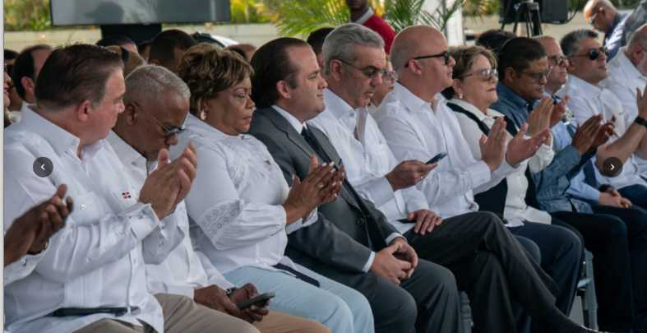
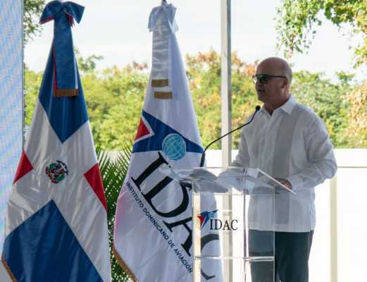

26 de Febrero del 2026

La gobernadora de la provincia Santo Domingo, Lucrecia Santana Leyba, participó en la Mesa de Seguridad Ciudadana celebrada en el municipio de Boca Chica, un espacio de diálogo y coordinación interinstitucional orientado a fortalecer la tranquilidad y el bienestar de nuestras comunidades.
Durante el encuentro, se abordaron estrategias y acciones concretas para continuar reforzando la seguridad, promover la convivencia pacífica y dar respuesta oportuna a las necesidades de la ciudadanía.
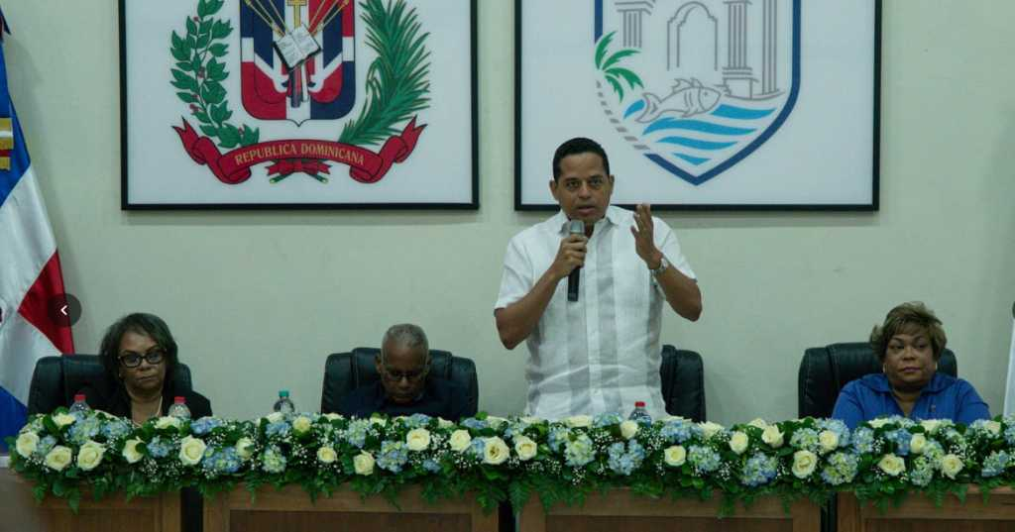

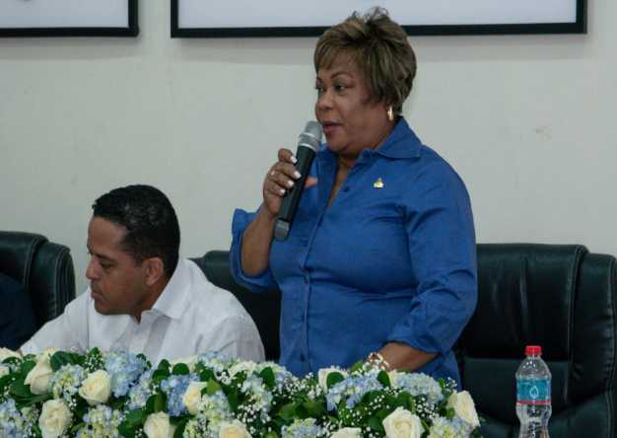
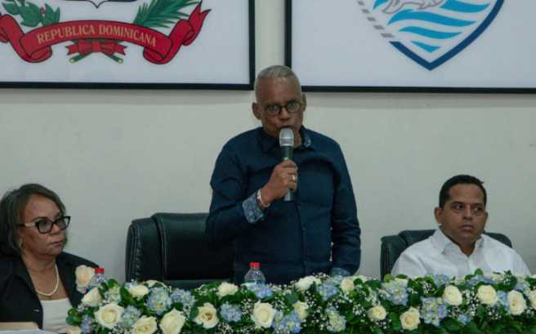

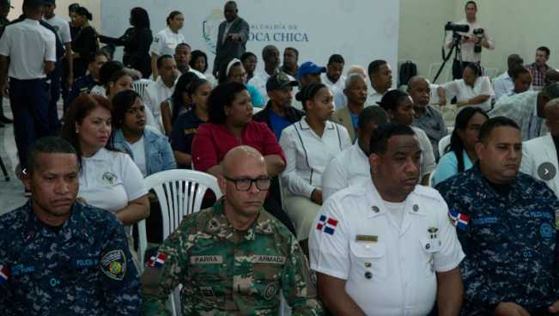
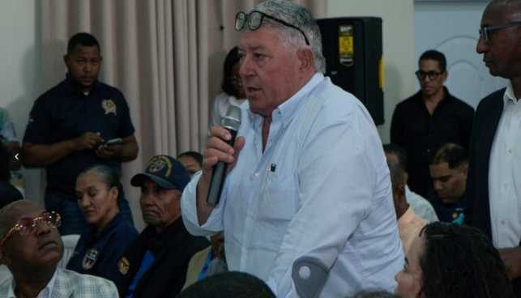

27 de Febrero del 2026

La gobernadora provincial realizó una visita a la construcción del edificio que alojará el Centro de Atención Integral para la Discapacidad – Unidad de Intervención Terapéutico Territorial, en el municipio La Victoria.
Durante el recorrido, sostuvo un encuentro con el encargado de la obra, con quien conversó sobre los avances y el cumplimiento del cronograma establecido, reafirmando el compromiso de seguir impulsando espacios dignos e inclusivos para nuestra gente.
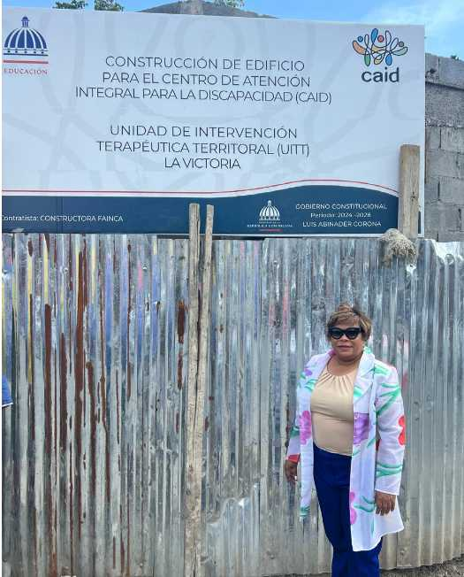
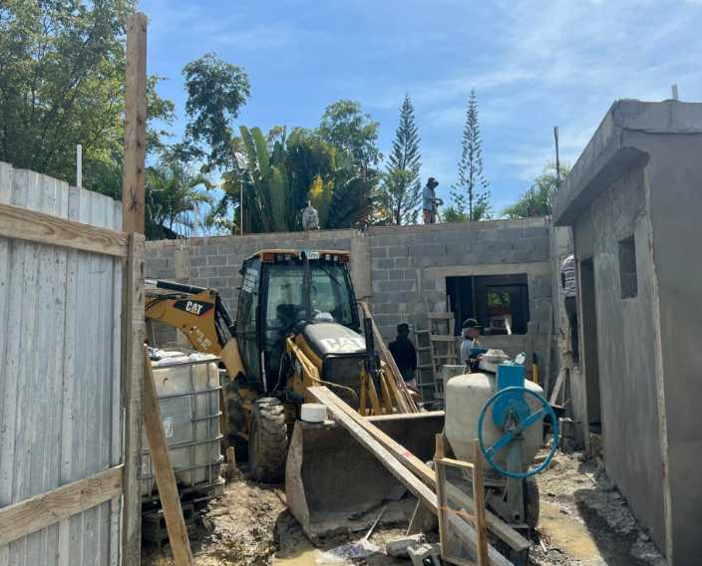

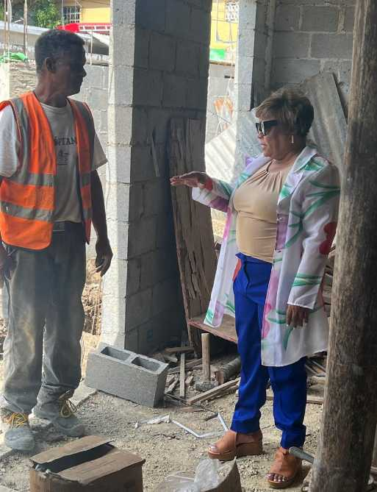

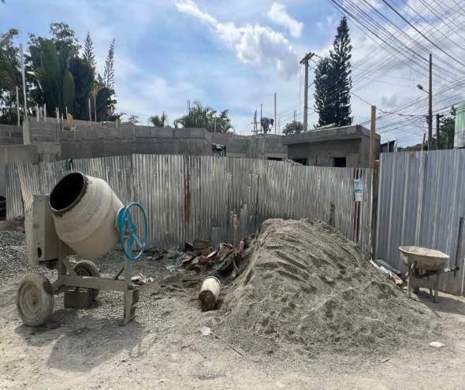

27 de Febrero del 2026

La gobernadora de la provincia Santo Domingo, Lucrecia Santana, participó en el gran Telemaratón Guanuma 2026, bajo el lema “Deporte, comunidad y unión”.
Un evento que reunió a toda la comunidad en un ambiente de alegría, integración y compromiso, reafirmando que el deporte es una poderosa herramienta para fortalecer nuestros lazos y promover el desarrollo social.


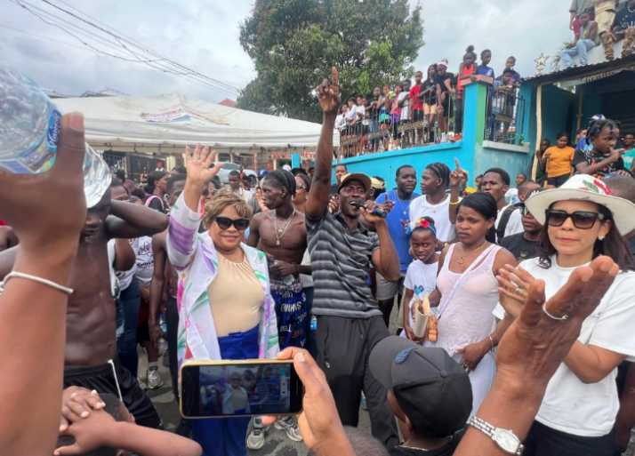



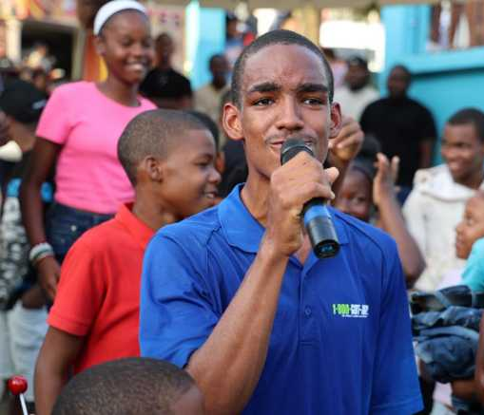

27 de Febrero del 2026

El intendente del municipio de La Victoria, Rafaela Tapia, en representación de la gobernadora provincial Lucrecia Santana, participó en la Copa Independencia 2026, celebrada en la comunidad de Juan Tomás, La Victoria.
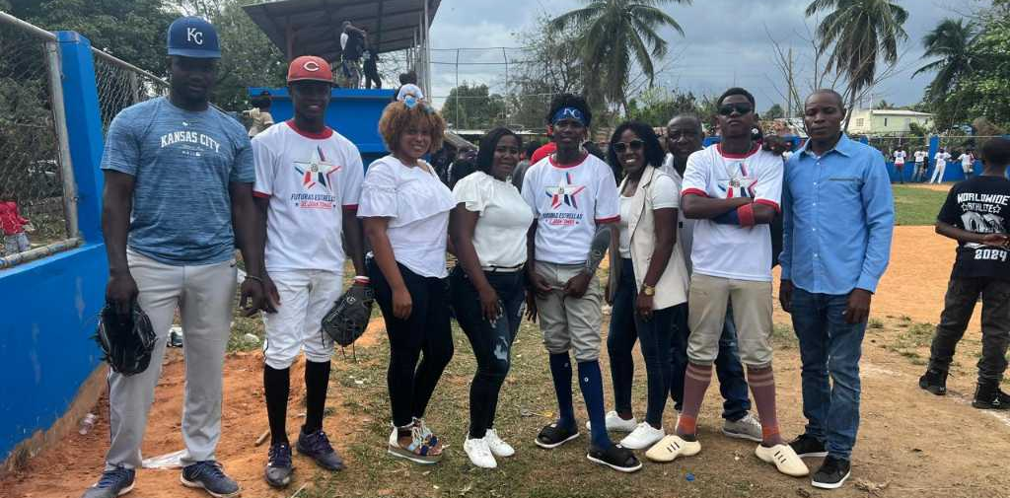
Esta tradicional actividad deportiva se realiza cada año en conmemoración del Día de la Independencia Dominicana, promoviendo la sana competencia, la integración comunitaria y el talento de nuestros jóvenes en el béisbol.

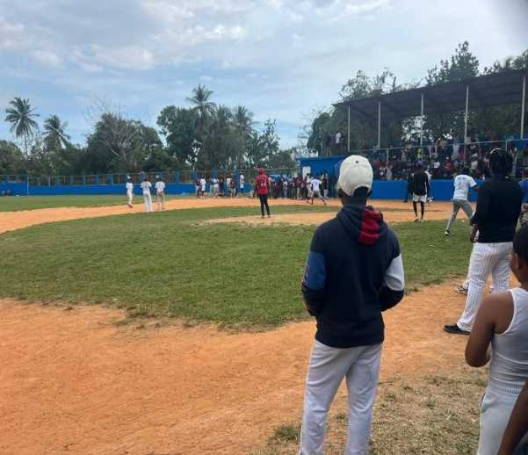
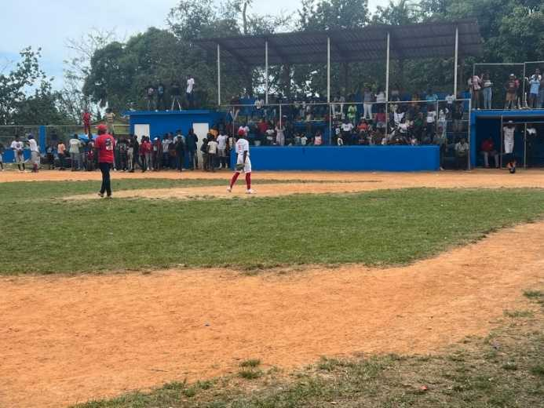

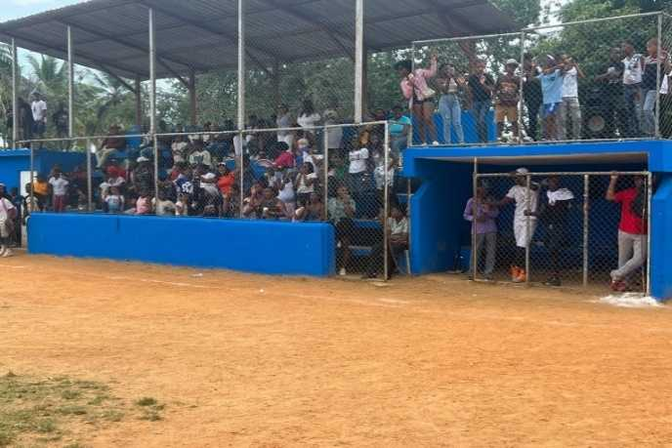
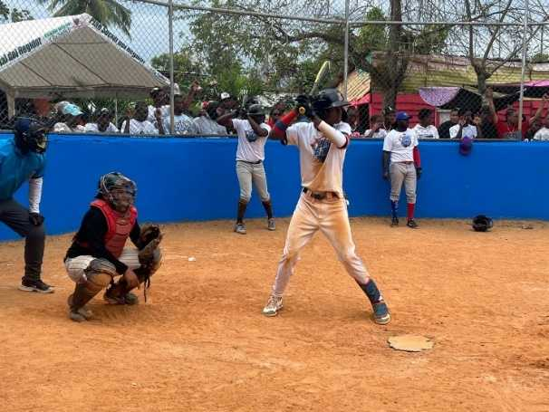

28 de Febrero del 2026

La gobernadora de la provincia Santo Domingo encabezó la graduación de un nuevo grupo de expertos en periodismo digital e inteligencia artificial, formados a través de un innovador programa impulsado junto a la Federación Internacional de Periodismo Digital.
Este curso, creado para fortalecer las competencias de un talentoso equipo de comunicadores, marca un paso firme hacia una comunicación más moderna, ética y preparada para los retos de la transformación digital.
El acto contó además con la participación del director de la Universidad Autónoma de Santo Domingo (UASD), recinto Santo Domingo Norte, Norberto Hernández, y la directora del Distrito Escolar 10-02, Lucibel Silva.
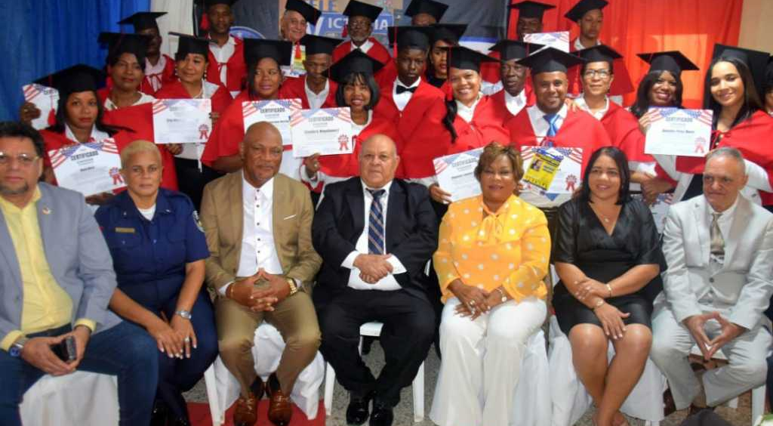

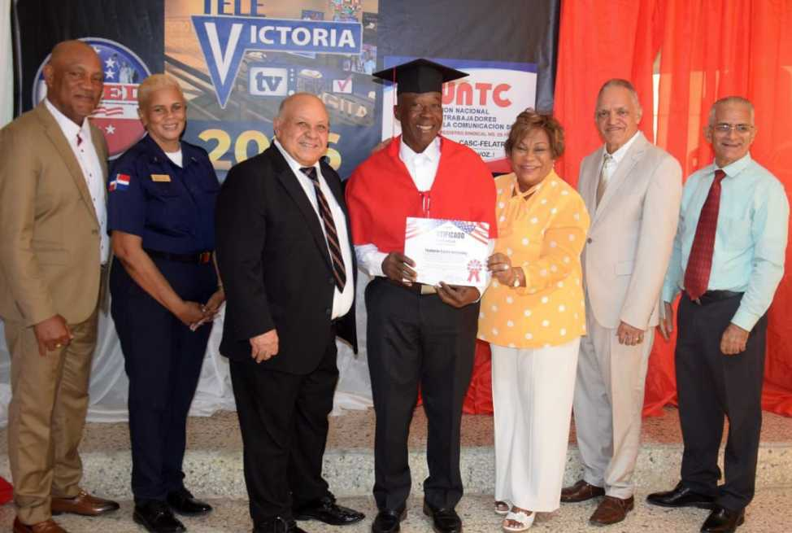
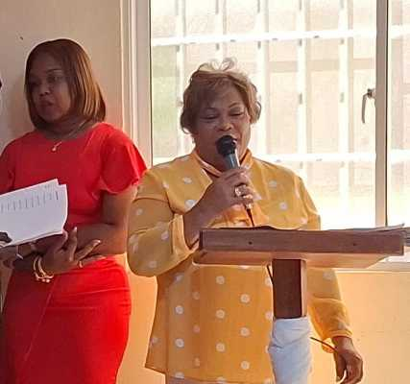

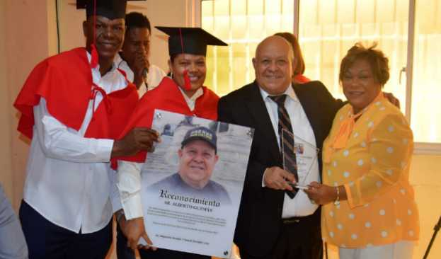
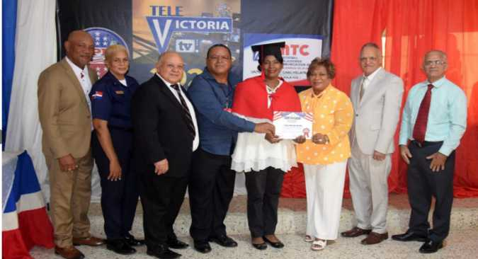

CONCLUSIÓN Y FIRMA

Las evidencias presentadas en este informe reflejan un ejercicio de compromiso y responsabilidad con las comunidades de nuestra provincia, destacando tanto los logros alcanzados como las gestiones en curso y aquellas que, por no ser competencia directa de esta institución, han sido canalizadas hacia las instancias correspondientes.
Reconocemos que aún queda camino por recorrer para garantizar una atención más oportuna, equitativa y eficaz. En este sentido, reiteramos nuestra disposición de continuar fortaleciendo la coordinación interinstitucional, optimizando los mecanismos de respuesta y priorizando las solicitudes más urgentes y vulnerables, con miras a consolidar una gobernanza cercana, sensible y orientada al desarrollo integral del territorio.



